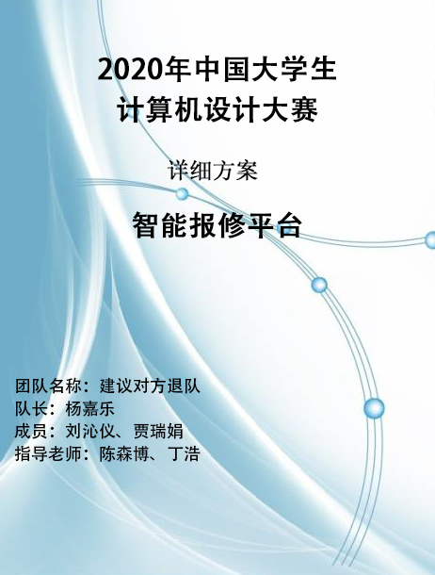

目录

第1章 绪论 3

1.1项目开发背景 3

1.2用户痛点分析 3

1.2.1客户用户痛点分析 4

1.2.2工人用户痛点分析 5

1.3项目解决方案 5

1.4创新点 7

第2章 可行性分析 8

2.1 市场可行性 8

2.1.1调查问卷分析 8

2.1.2竞品分析报告 13

2.2 经济可行性 16

2.3技术可行性 16

2.4 社会可行性 16

第3章 需求分析 17

3.1 功能性需求分析 17

3.1.1 顾客客户端 17

3.1.2 工人客户端 18

3.1.3 运营方管理端 19

3.2 非功能性需求分析 21

3.2.1 产品易用性 21

3.2.2 产品可靠性 21

3.2.3 产品安全性 21

3.2.4 产品维护性 21

第4章 系统总体设计与组织方案 22

4.1 开发技术简介 22

4.2 系统架构图 24

4.2.1 逻辑架构 24

4.2.2 物理架构 24

4.3 系统功能图 25

4.4 数据库设计 25

4.5 项目人员管理和组织管理 30

第5章 系统功能演示 32

5.1 系统流程图 32

5.2 系统功能图 33

5.3 小程序功能演示 33

5.3.1 注册登录界面 33

5.3.2 主页界面 35

5.3.3 公告牌界面 39

5.3.4 我的界面 40

5.3.5 报修功能 40

5.4 APP维修端的功能演示 46

5.4.1登录界面 46

5.4.2 维修端功能主界面 47

5.4.3 处理订单功能 49

5.5 运营方管理端的功能演示 51

5.5.1 运营方登录界面 51

5.5.2 运营方管理功能主界面 53

5.5.3 系统管理功能 53

5.5.4 基础数据管理功能 55

5.5.5业务订单管理功能 59

5.5.6 公告功能 61

第6章 系统测试 62

6.1 性能测试 62

6.1.1 性能测试工具简介 62

6.1.2 性能测试报告分析 63

6.1.3 小程序端测试 65

6.1.4 其他测试 65

第7章 项目的风险和防范 66

7.1 风险识别 66

7.1.1行业风险 66

7.1.2财务风险 66

8.1.3管理风险 66

7.2 风险防范与措施 67

7.2.1行业风险防范 67

7.2.2财政风险防范 68

7.2.3管理风险防范 68

7.2.4风险资本退出 68

第8章 竞争力分析和商业模式分析 69

8.1 竞争力分析 69

8.2 商业模式及推广计划 70

8.2.1 定位 70

8.2.2 融资计划 71

8.2.3 盈利模式 72

8.2.4 推广计划 73

8.2.5 就业前景 74

# 第1章 绪论

## 1.1项目开发背景

随着现代化的推进，信息技术日新月异，移动互联网的发展使人们获得服务的途径逐渐转到移动智能端。借助微信平台构建起来的报修平台在不断地冲击着传统电器维修服务的控制地位。如今，只能通过拨打电话登记、到维修公司报修的传统报修模式已经越来越难以满足现代化生活的需求。报修公司客服充当客户和维修工人之间的传话筒的局限性越来越明显，传统以双方指定一段服务时间区间为主的报修方式在现代生活时间碎片化的背景下也越来越难以实施。在新时代下，人们对服务的满意度提出了更高的要求。在以一段服务时间区间为主的报修模式中，企业提供维修服务的滞后性却经常让客户不得不等待更多的时间，而传统报修中缺少直接的反馈途径更易让客户对服务的满意度降低，从而也让企业流失客户。

新时代下，市场对企业提供服务的高效性和可操作性提出了更高的要求，服务中需要让客户感到方便快捷，以微信为代表的新媒体平台无疑是一把利器，无论是维修价格、维修时间等都是客户根据自己需求的一种高效选择，而且网络的实时性也为客户获取服务相关信息提供了渠道，客户可以了解到报修的当前状态以及维修人员位置。

## 1.2用户痛点分析

在当前的报修模式下，仍然存在着许多的问题，例如：等待时间长、时间区间不定，传统的沟通方式让顾客和工人之间的沟通效率降低，也容易产生误会，降低服务质量；传统的报修是让客服充当中间人角色，而客服也不一定具有专业性，转达易出错，这样工人去维修时会降低服务效率和质量；在以打电话为主要反馈渠道时，客户容易遗漏想表达的建议，客服可能误解顾客意思，工人也会降低服务热情；而在新时代下，市场对企业提供服务的高效性和可操作性更高的要求，服务中需要让客户感到方便快捷。

### 1.2.1客户用户痛点分析

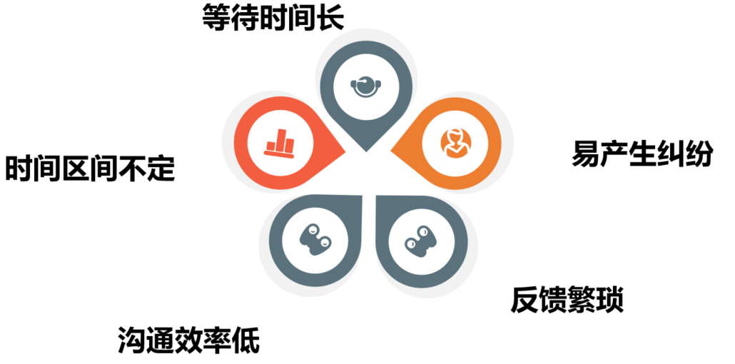

图1.1 顾客痛点分析

**（1）等待时间长**

在传统的维修方式中，顾客常常需要等待较长时间，才有维修人员的相关信息以及维修的服务时间区间。

**（2）时间区间不定**

传统的维修方式中，通常是指定一个时间区间提供服务，顾客并不知道具体何时工人会来，浪费了时间。

**（3）沟通效率低**

故障发生时，顾客首先和维修公司的客服进行沟通，客服再将相关信息传达给维修工人。通过二次传话，沟通效率显著降低，成本也有可能增加。

**（4）易产生纠纷**

由于顾客的非专业性和追求性价比的要求，顾客可能会因为误会与维修工人产生不必要的纠纷，这不仅影响顾客体验感，也会影响工人的服务热情，间接降低服务质量。

**（5）反馈繁琐**

顾客追求服务的满意度，传统模式中，建议只能通过客服反应，通常顾客不愿意如此麻烦只为提出建议。

### 1.2.2工人用户痛点分析

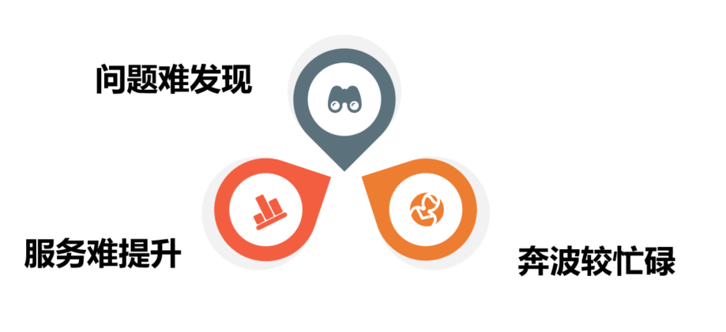

图1.2 工人痛点分析

**（1）问题难发现**

传统的报修方式为中间人安排客户和工人而非服务的请求与提供方直接对接。有了中间方，工人无法及时发现并明白客户的需求和详细问题。

**（2）服务难提升**

传统的维修方式，客户的建议无法直接传达给工人。工人可能会感受到客户的不满意，但也不知道如何改进。工人想要提升自己的业务能力和服务质量较为困难。

**（3）奔波较忙碌**

只要有维修订单，维修公司就会派出空闲工人前去。但是工人的位置和客人的位置有可能相距较远，会有较长时间浪费在路上。这样原本可以用来提供维修服务的时间都在路上奔波，降低服务效率，也因奔波疲累，降低服务质量。

## 1.3项目解决方案

针对以上的痛点分析，本项目团队提出了如下的解决方案：

1. **客户用户痛点解决方案**

·**针对等待时间长的痛点**

我们在系统中提供了实时处理的功能，如果系统没有立即派单，语音提示音将会30秒响起一次，提醒管理员派单。客户在提交维修订单时，可以选择维修时间，不用等待公司给予反馈再安排时间。

·**针对时间区间不定的痛点**

尽管客户收到在一定区间内会有工人维修的消息，例如：周六上午十点工人到达，工人在十点钟准时到达的几率较小。工人若早到，客户可能不方便，工人若晚到，客户可能不满。本产品提供了显示工人实时位置的功能，以便客户更能合理安排自己的时间。

·**针对沟通效率低的痛点**

我们在开发小程序时，取消了客服这一中间人角色，让客户和工人双方直接对接，省时省力，沟通起来高效。

·**针对易产生纠纷的痛点**

由于工人和客户直接对接，工人可以给客户一些故障原理或者解释，让客户更能明白费用详情。此外，顾客和工人商量好定价，也避免了双方因价格起争执。

·**针对反馈繁琐的痛点**

我们的产品提供订单评价以及订单回访的功能，如果客户有不满意的地方，可以直接在小程序中线上提交，帮助工人提高服务质量。管理端也会定时向提出建议的客户进行回访，提高服务的满意度。

1. **工人用户痛点解决方案**

·**针对问题难发现的痛点**

我们在故障报修这一功能中，让客户提交故障照片，这样就算客户没有专业性，工人也可以通过照片进行判断，方便工人和客户进行沟通，减少沟通成本，提高服务效率。

·**针对服务难提升的痛点**

我们构建的移动智能报修平台中，顾客通过评价功能提交评价或建议，工人定时接收公司消息，敦促自己改进服务质量。

·**针对****奔波较忙碌的痛点**

系统在派单时会优先考虑就近区域的工人，缓解工人的奔波劳累，同时也减少客户的等待时间。如果工人因事暂时无法提供服务，也可以将订单移交给其他工人，这样既休息到了，也提高了服务效率和质量。

## 1.4创新点

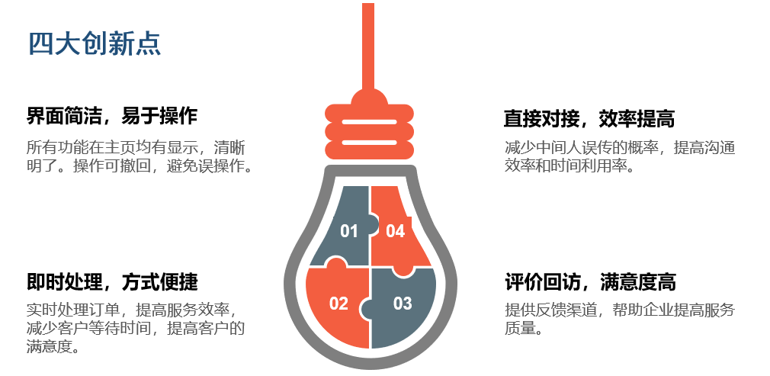

图1.3 创新点

**1.界面简洁，易于操作**

本款软件的所有功能在主页都有显示，用户一眼就知道，清晰明了。用户报修时，大多数操作都是可撤回的，避免因误操作而产生的不必要麻烦，也降低了管理难度。。

**2.即时处理，方式便捷**

用户可以通过微信快速接收订单状态、工人你位置、公告通知等消息，并且可以在小程序修改订单，如取消订单等。

**3.直接对接，效率提高**

本款软件为用户和工人提供直接对接的平台，减少误传的可能性。用户可以直接查看工人的实时位置，提高时间的利用率。在维修费用方面，工人会上传清单和维修前后照片，解答用户对于价格的疑惑。

**4.评价回访，满意度高**

本款软件为用户提供反馈渠道，用户可以提出合理的建议。工人和公司也可以提高服务质量。

# 第2章 可行性分析

## 2.1 市场可行性

市场可行性是指开发的系统是否能够占有市场、行业领域内同类型产品竞争分析等。为了定位目标市场，本项目团队采用调查问卷的形式获得调查第一手数据进行分析；此外，为了摸清竞争对手的情况，本项目团队另外专门收集资料撰写了一份竞品分析报告。

### 2.1.1调查问卷分析

我们主要借助网上调查问卷的方式和到现场提问调查的方式对市场需求进行调研。我们分别针对住宅用电和商业用电的消费者设计了两套不同的调查问卷，具体调查问卷见图2.1和图2.2。

我们身边的同学、朋友、家人大多都是住宅用电的消费者，而学校周边很多的餐饮、服装店是商业用电的消费者，我们分别对这两类人进行了采访，了解了在不同用电模式下，对故障电器的解决办法以及对用电器的一些要求。

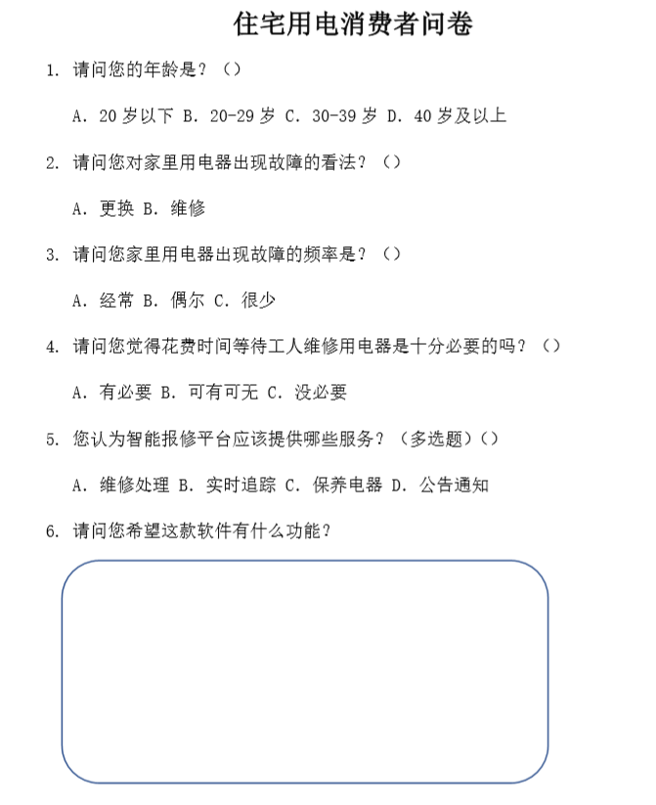

图2.1 针对住宅用电消费者的调查问卷

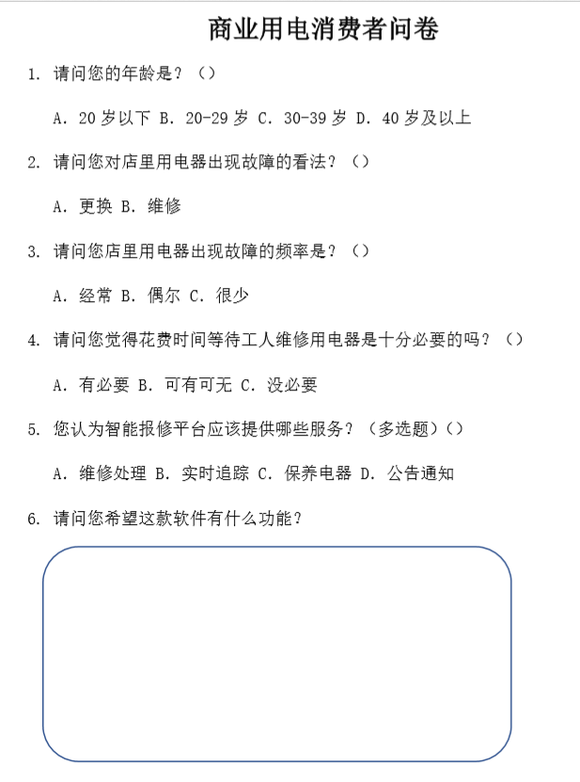

图2.2 针对商业用电消费者的调查问卷

针对学生的问卷调查的最终统计结果如表2.1所示。

表2.1 针对住宅用电消费者的调查问卷的最终统计信息

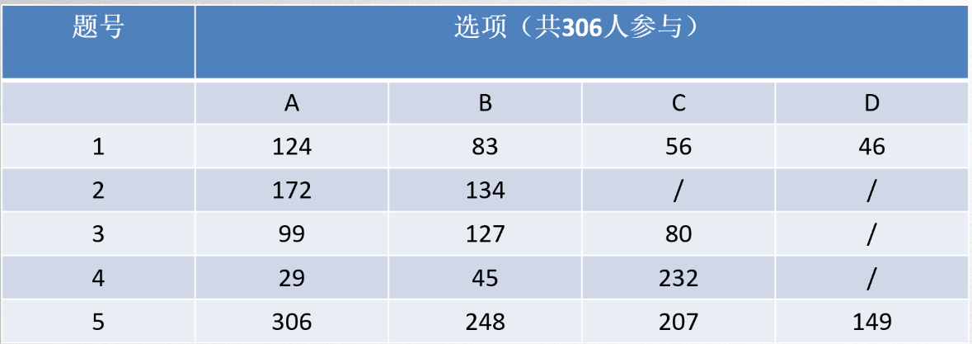

基于上述结果，我们又绘制了相应的饼图（如图2.3，图2.4所示），我们发现：住宅用电消费者对故障电器应该更换或维修的看法基本上各占一半，但是大多数住宅用电消费者都认为花费过多时间等待维修电器是没有必要的。通过调查问卷外的采访，我们认为，住宅用电消费者对于用电器的换新取决于用电器的价值，例如空调这样的用电器，换新成本过高，消费者大多选择维修。对于消费者认为没必要等待时间维修，我们相信只要将实时状态展现给客户，尽最大可能减少客户的不便，客户还是很乐意等待一小段时间来维修较大价值的物品的。

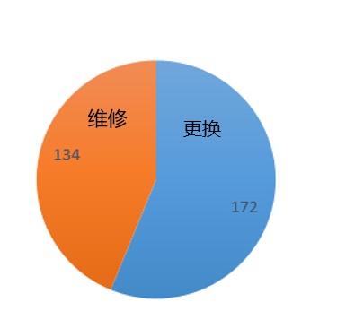

图2.3 针对故障电器看法的饼状分析图

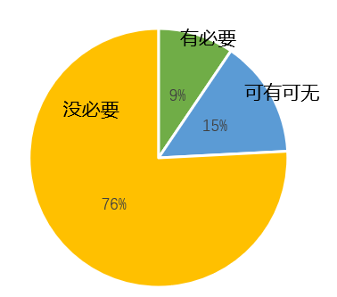

图2.4 针对等待维修必要性的饼状分析图

针对商业用电消费者的调查问卷的最终统计情况如表2.2所示

表2.2 针对商业用电消费者的调查问卷的最终统计信息

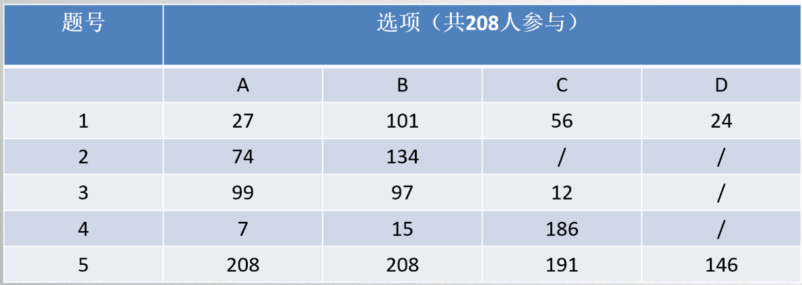

基于上述情况，我们也绘制了相应的饼图（如图2.5，图2.6所示），我们发现，绝大多数的商业用电消费者不愿意直接更换故障用电器。根据问卷外的采访，我们认为，店铺中的用电器价值相对较高，直接更换性价比较低。并且，大多数的商业用电消费者也不愿意花费时间等待维修，一旦店铺有故障，店铺就无法营业，用户便会亏损。因此，平衡好两者之间的关系显得尤为重要。

随着时代的发展，人们对企业提供服务的高效性和可操作性提出了越来越高的要求，繁琐冗余、责任界限不明的服务正逐渐被市场淘汰。市场要求的是更多考虑用户权益的企业。而智能报修平台也应运而生。

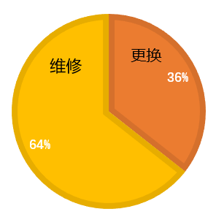

图2.5 针对故障电器看法的饼状分析图

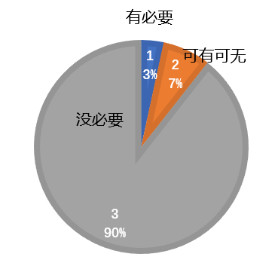

图2.6 针对等待维修必要性的饼状分析图

根据上述结果分析，我们设计与开发了这款智能报修平台，它能够满足人们维修电器的实际需求，能够有效提高人们的生活质量和服务提供者的服务效率。

### 2.1.2竞品分析报告

竞品分析是指对市场上的同类产品进行调研和对比，目的在于了解自身产品的优势和缺点，为产品定位、功能、交互视觉等方面提供参考。

本项目主要是基于微信小程序及数据库管理等相关技术，设计一款移动互联网产品，实现报修系统的具体功能，并在其基础功能上进行拓展创新，使得客户、工人、公司多方进行更好的了解沟通，维修进展能够实时查看，缩短等待服务时间。目前市场上可以实现与项目相类似功能的应用程序有许多，例如微小区助手、51报修管理系统、今日校园中的后勤报修平台等。在此，选取微小区助手作为代表竞品对象来进行竞品分析。

1. 产品定位对比

微小区助手是一款微信在线报修的小程序，专门为小区内住户而研发，方便住户报修，物业管理。

2.产品功能对比

微小区助手的功能结构图如图2.7所示：

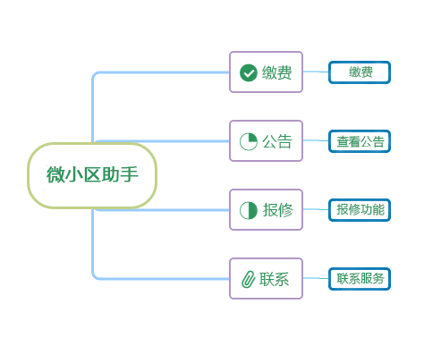

图2.7 微小区助手功能结构

微小区助手在报修模块中提交工单、客服回复、进展反馈、订单评价等功能。

3.产品界面对比

竞品与我们的产品都具有故障报修这一功能。

微小区助手中，客户提交订单时，会有客服进行回复，该功能和电保姆的订单状态功能类似，但是客户回复订单却是回复给客服而非前来修理的工人，这会导致沟通效率的降低。界面样式如图2.8.1和图2.8.2所示。

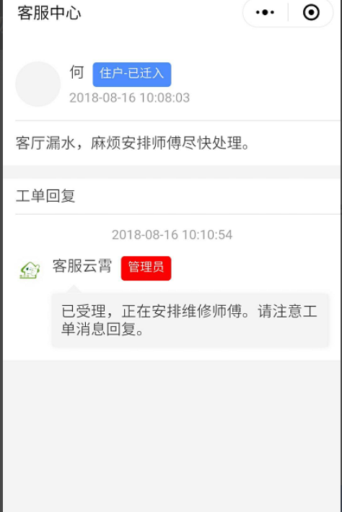 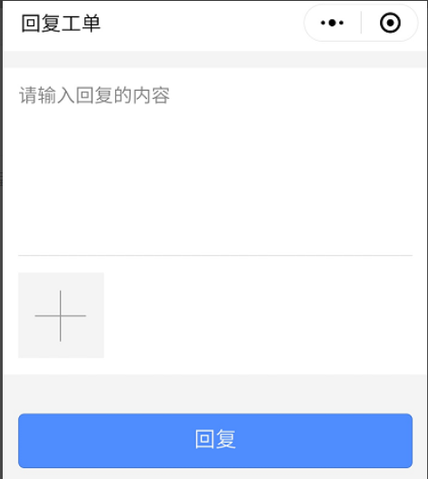

图2.8.1 客服中心 图2.8.2 客户回复工单

4.产品优势和不足

**优势**：订单进度会实时推送给用户，不需要用户自己点击查看，更省心。

**不足：**客服充当工人和用户的连接，让维修服务具有一定的滞后性。

5.总结

通过分析对比，竞品微小区助手同样具有报修系统的一些功能，而本项目产品上也同样是主打此类功能的软件，对比之下可以看出我们市场的竞争力大。在产品设计方面，对于微小区助手来说，虽然它界面简洁，但是简单直接这个特点还是可以借鉴的。它的客服回复更人性化一些，我们在设计时也会考虑加入一些人性化的提醒。虽然市面上的软件有可借鉴的地方，但是，有些功能还不够理想。而对于我们设计的应用程序中，会实现报修系统的较多功能，以及在基础功能上再次进行创新拓展，例如实时追踪订单、对订单进行回访评价等。同时工人和用户，工人和公司，公司和公司之间都可以进行交流，共同提升服务效率及满意度。并且通过软件，客户可以知道目前评价较好、质量较高的用电器。

综上所述，通过竞品分析，我们自身的产品在行业竞争占有相当大的优势，不仅功能多样丰富且操作简单易上手，更重要的是可以更大程度地帮助客户了解订单的实时状态，包括支付状态、工人位置等，以便工人可以在在短时间内解决维修需求，客户减少等待时间，工人提高服务效率。

## 2.2 经济可行性

经济可行性指系统的经济效益超过它本身的开发成本。指可以使用的资源的可能性资源，包括人力资源、自然资源和资金条件。本项目的主要成本和预期收益主要包括：

* 前期投入少，主要是人工成本。由于本项目主要是学生利用课余时间开发，所以成本较少。
* 预期收益会考虑线上盈利模式和线下盈利模式。其中，线上盈利模式主要会考虑会员收益、广告收益、衍生收益和数据服务收益。而线下的盈利模式主要考虑与企业进行合作。

## 2.3技术可行性

技术可行性是指决策的技术和决策方案的技术不能突破组织所拥有的或有 关人员所掌握的技术资源条件的边界，即在掌握或者现拥有的技术范围内能够实 现预定的目标。本项目的技术可行性主要包括：

* 微信小程序、Java Web、JavaEE 和数据库技术非常成熟。
* 项目组开发成员具备良好的开发能力和自学能力。
* 测试人员掌握主流的测试方法以及相应测试工具的使用。

## 2.4 社会可行性

社会可行性指系统开发是否可能导致的任何侵权行为、妨碍性后果和责任。 结合本项目的设计与开发，社会可行性主要体现在：

* 无软件权利归属问题
* 无侵权问题
* 与国家的政策法规不存在任何冲突和抵触之处

# 第3章 需求分析

## 3.1 功能性需求分析

### 3.1.1 顾客客户端

顾客客户端分为五个模块：故障报修模块、订单评价模块、公告模块、查看服务模块和我的模块。具体来说：

1. **故障报修模块是本产品主要功能的展示区间，用户可以在此模块中对损坏的电器进行报修。**

在日常的生活中，用电器总是避免不了损坏的情况，而用户报修时却需要等待较长时间。除此之外，相关的维修公司在接到维修订单后，也有一定的滞后性。本款软件针对上述问题，将维修工人和用户直接对接，极大减少客户等待时间，提高工人服务效率。

用户在注册进入系统后，管理端会记录用户的基本信息，以便发布公告，及时进行订单回访等。若高度相似的订单多次出现，管理端也会给予相应告示，用户可以借此查看自己的情况。

1. **订单评价模块主要实现用户对订单进行评价的功能。用户可以在此模块对服务进行打星评价，也可以提出相应的建议，来更完善工人的服务。**

传统的打电话或线下报修模式，如果用户对维修服务有不满意的地方，只得再次通过打电话或线下的方式反馈，极其不方便。这样，用户有可能因为麻烦而放弃反馈，公司也缺乏了相应的服务反馈，无法提升服务质量，吸引潜在客户。

在此模块中，每个订单完成的用户都可以提交自己的评价，管理端可以对这些评价进行分析，及时提醒对应的负责人，以保证用户的满意度。

1. **公告模块主要实现给一定区域或者全体用户发布公告的功能。用户可以自己查看往期公告，也可以收到最新公告推送。如果有突发事件、紧急事件，公告模块可以很好地帮助用户即时了解信息。**

常规的用电维护通知，相关管理公司会通过官方站等渠道告知民众，但用户并不会时常关注这些，此时公告模块就很好解决了这一问题。若出现突发事件，比如电缆被挖断，管理者无法及时拿出官方的通知，用户会受到很多限制，而此时公告模块就很好地发挥了它即时性的优点。

在此模块中，用户可以查看往期公告，了解常规事件的频率，提前做好准备。用户还可以受到最新公告的推送，避免忙碌没看公告而错过重要信息。学

1. **查看服务模块主要帮助用户查看相关业务和及价格，相关器件价格等。本软件不只是维修已损坏的用电器，还提供定期检查和保养等业务。为了防止客户与工人在订单价格上起纠纷，客户可以事先查看相关器件价格，避免不必要的误会产生。**

查看服务模块中的业务范围和器件价格在主页上就有显示，用户可直接点击图标进入，方便快捷。

打破了传统维修方式中，在维修完毕后才出示收据单的做法，事先了解价格为客人提供了更多的选择，同时也提升了工人的服务效率。由于损坏之后才进行报修的不便，软件提供查看业务范围的功能，许多日常保养检查的业务信息都显示在上面，供客户选择。这样既提高了客户的满意度，也让公司纵向发展了业务。

1. **我的模块主要是用户一些基本信息的管理。**

顾客可以在我的模块中管理自己的信息，如账号、手机、区域、家庭住址等。

### 3.1.2 工人客户端

工人客户端分为四个模块：待接单模块、已接单模块、已移交模块、我的模块。具体来说：

**（1） 待接单模块主要功能是接下系统派出的订单，这个模块中可以查看故障的位置、表现等信息。**

当工人收到系统派单后，“待接单”中会显示相应信息，此时工人可以选择移交或接单，如果工人不及时处理，app会给出相应提示，提高服务效率，减少客户等待时间。

**（2） 已接单模块主要显示工人已接订单的详细信息。**

已接单模块中，订单详细信息比待接单模块中多了价格，工人将价格提交上去后，等待客户确认，确认完毕即可进行维修。

**（3） 已移交模块主要是将目前无法进行的订单移交给其他工人。**

已移交模块中，订单信息中将不再显示价钱，也不能重新接单，只得退单。这样设定的目的是让客户尽早收到维修服务，也提高工人的服务效率和服务质量。

（4） **我的模块是显示工人的基本信息。**

工人可以查看自己的个人信息，如公司、电话等。

### 3.1.3 运营方管理端

运营方管理端（web 端）主要分为系统管理模块、基础数据管理模块、业务订单管理模块、公告管理模块、广告管理模块。具体来说：

**（1）系统管理模块提供用户管理，角色管理，以及权限管理功能。**

用户管理是指对注册的用户信息进行管理审核，并设置相应权限，同时对于其他用户反馈的不良用户可以将其禁止，使其不可再登陆使用。

角色管理是指系统提供一些角色以及和角色相匹配的权限，每个用户都对应一个角色，这样方便管理。

权限管理是指系统管理员可以查看自己的相应权限，然后进行对应的管理，防止越权。

**（2）基础数据管理模块提供客户管理，工人管理，公司管理，区域管理的功能。**

基础数据管理中的客户、工人、公司管理是指对所有使用该平台的个人或企业的信息进行管理。管理员可以查看客户、工人、公司的信息和状态，若客户下单次数过于频繁，管理员可以进行提示，若工人负责的维修订单评价较低，管理员也可以告知相应的负责人，从而为用户提供一个舒适的使用感。

区域管理是指对一定地区进行划分，让工人可以就近接单，提高服务效率，减少客户的等待时间。如果客户的订单评价中出现等待时间长的字眼，管理员可以查看区域划分范围是否科学，若确实存在问题，进行相应修改。

**（3）业务订单管理模块提供客户订单管理，订单回访评价的功能。**

客户订单是指对客户的所有订单进行管理，管理员可以对用户的所有订单进行查看，编辑，删除，包括订单的信息、完成状态等。

订单回访评价是指在已完成的订单中查看客户评价并根据意见修改服务，必要时可以联系客户询问维修效果，若列表中多次出现高度相似的订单，管理员可以给客户相应提示，提高客户的满意度。

**（4）客服管理模块提供在线答复、投诉反馈、纠纷处理管理功能。**

在线答复是指客户在使用我们小程序时，遇到问题，可以向我们的客服咨询。同时，在使用过程中对我们的小程序有什么改进意见，也可以向客服反应，我们也会听取相应的意见加以改进。

投诉反馈是指用户在使用小程序时，遇到一些不良用户或是不好的内容，可以向客服对其进行投诉，运营方会依据事实情况进行公正的处理，给出相应的惩罚措施，情节严重的将会被禁号。

纠纷处理是指顾客或工人存在不诚信交易行为或者二者对于价格存在较大争议时，运行方会根据事实情况做出相应的处理，避免产生不必要的纠纷。

**（5）广告管理模块提供投放广告、更新广告的功能。**

投放广告是指运营方根据与广告商的协议在小程序端投放广告，收取相应的广告费；更新广告是指运营方根据与其签订协议的广告商的变化在小程序上更新广告。

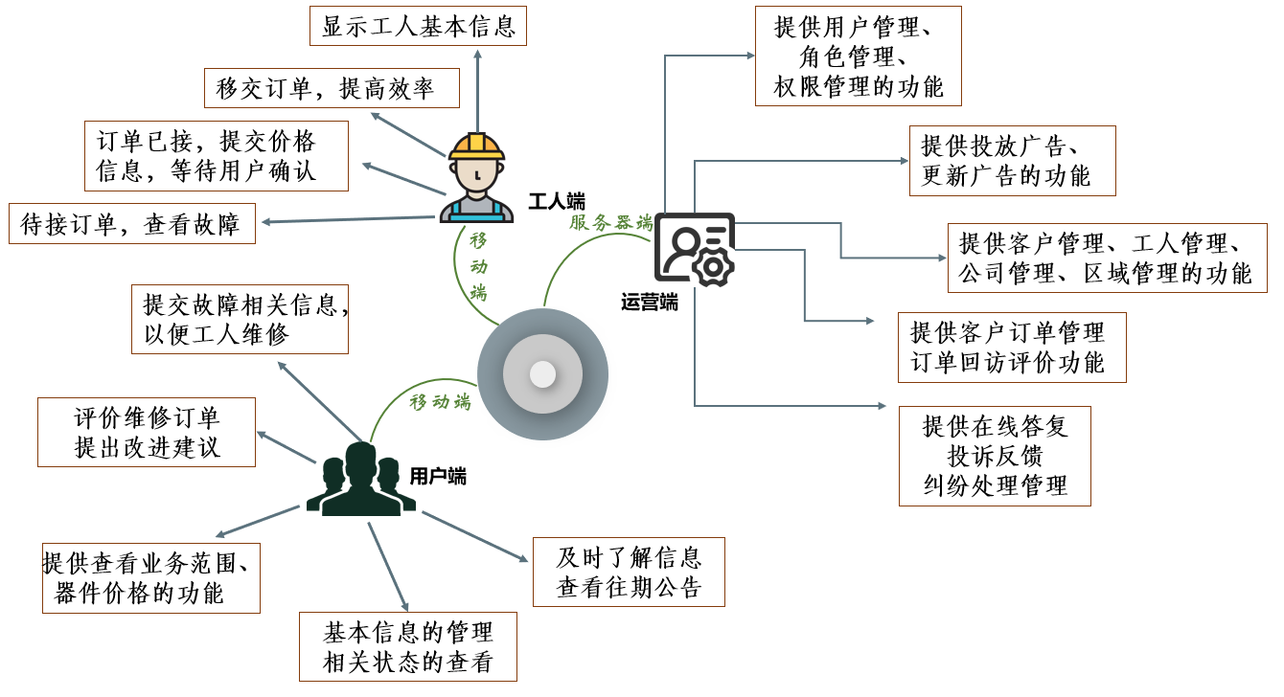项目的总体规划如图3.1所示：

图3.1项目的总体规划图

## 3.2 非功能性需求分析

### 3.2.1 产品易用性

产品易用性是指用户使用软件时是否感觉方便，比如是否最多点击手机屏幕三次就可以达到用户的目的。在本系统开发的时候，因为客户在手机安卓端使用，所以我们会考虑尽量避免手指盲区的操作；并且我们产品使用良好的界面设计，方便用户学习、理解和使用本产品。

### 3.2.2 产品可靠性

产品可靠性指系统在一定时间内、在一定条件下无故障地执行指定功能的能力或 可能性。本产品具有一定的易恢复性、成熟性、容错性。在软件开发的过程中，我们借助软件测试、代码审查等手段来有效提高系统的可靠性。

### 3.2.3 产品安全性

产品安全性指在 IT 软件产品的生命周期中，特别是产品开发基本完成到发布阶段，对产品进行检验以验证产品是否符合安全需求定义和产品质量标准。在本项目实施的过程中，主要涉及的是用户信息的存储以及防止软件本身的崩溃等。本产品主要在用户隐私、文件权限、安卓组件权限保护等方面做了安全措施，例如，在用户隐私方面即管理端数据库全部进行了加密；文件权限方面：小程序所在目录不允许其他软件进行读写；微信组件权限保护方面则为禁止任何第三方应用程序调用。

### 3.2.4 产品维护性

产品维护性是指系统对技术和业务需求变化的支持能力。当技术变化或业务变化时，不可避免将带来系统的改变。不仅要进行设计实现的修改，甚至要进行产品定义的修改。好的软件设计应在系统架构上考虑能以尽量少的代价适应这种变化，本产品使用面向对象的分析与设计技术，能够以最少的代价适应各种变化。

# 第4章 系统总体设计与组织方案

## 4.1 开发技术简介

从技术实现的角度看，小程序是融合原生和WEB特性的一套Hybrid混合开发框架。从原生能力上看，每个小程序都有原生的路由管理，每个页面都能监听部分原生App的生命周期，同时暴露了特定的原生API。从WEB能力上看，小程序支持绝大部分CSS，支持Javascript的ES6语法，同时借鉴了现代WEB框架的响应式开发理念，提供了类VUE的model和view绑定机制。

微信小程序开发主要从软件设计的角度出发设计框架，框架可以进行多次重复使用。软件架构的解决方案规定了应用体系的具体结构，也阐述了结构当中各层次之间和内部间组件之间的关联、相关的分配责任以及控制流程。可以将其表现为一组接口、抽象类以及实例类进行协作的方法，并对一应用领域当中的系统进行部分设计，或对此系统功能的整体结构进行实现。小程序的主要开发框架核心为数据绑定系统，可以及时进行响应，主要分为视图层和逻辑层。小程序开发工具主要提供了视图层的两种描述语言以及基于逻辑层框架，并在二者之间设置出具体的数据传输和事件系统。这样开发者在对小程序进行开发的过程中可以更好地将重点放在数据和逻辑上。逻辑层主要是指对事物逻辑进行处理的地方，各个脚本的结合便构成了逻辑层.

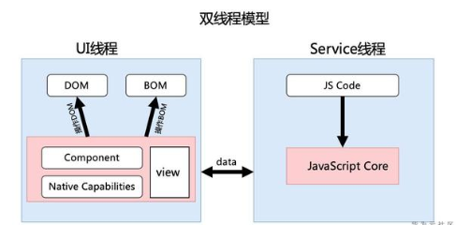

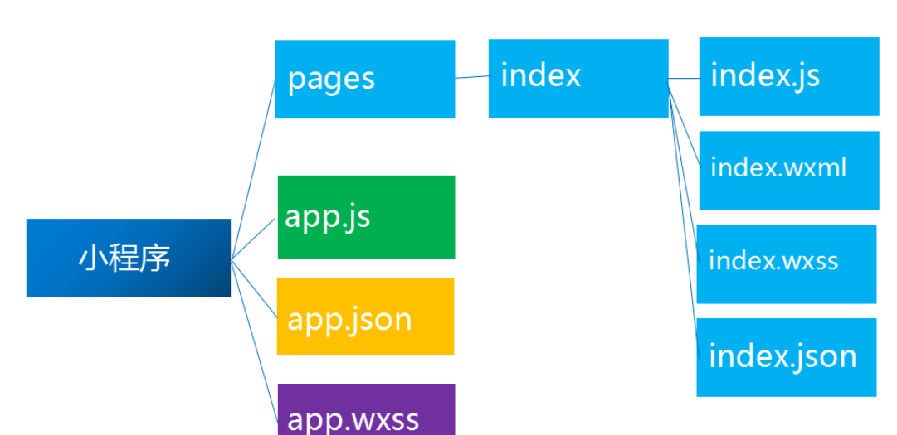

图4.1.1 微信小程序体系结构

后台服务器端采用B/S架构，使用MVC框架模式，客户端的数据库使用了目前流行的Mysql数据库。MySQL是一种关系型数据库管理系统，关系数据库将数据保存在不同的表中，而不是将所有数据放在一个大仓库内，这样就增加了速度并提高了灵活性。MySQL所使用的 SQL 语言是用于访问[数据库](https://baike.baidu.com/item/%E6%95%B0%E6%8D%AE%E5%BA%93/103728" \t "https://baike.baidu.com/item/mySQL/_blank)的最常用标准化语言。

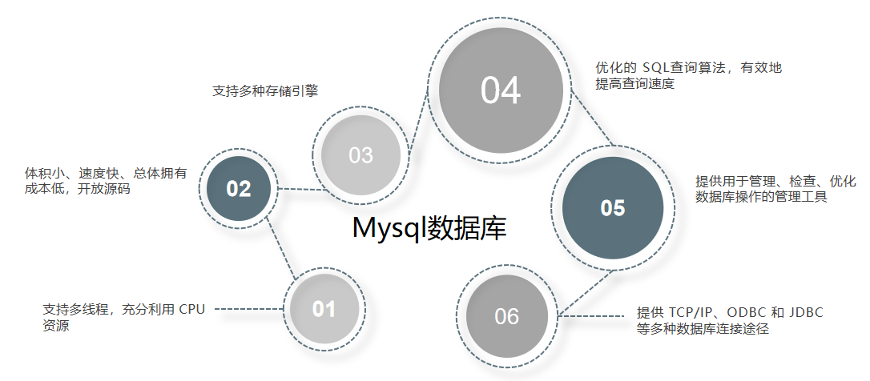

图4.1.2 Mysql特点简介

## 4.2 系统架构图

### 4.2.1 逻辑架构

项目的逻辑构架主要分为四层，如图4.2所示。包括表现层、应用层、业务逻辑层以及数据层。其中表现层主要为移动终端和后台web界面，应用层则为三大模块，业务逻辑层则主要是后台的数据分析和主要算法。数据层则为后台数据库中的数据。

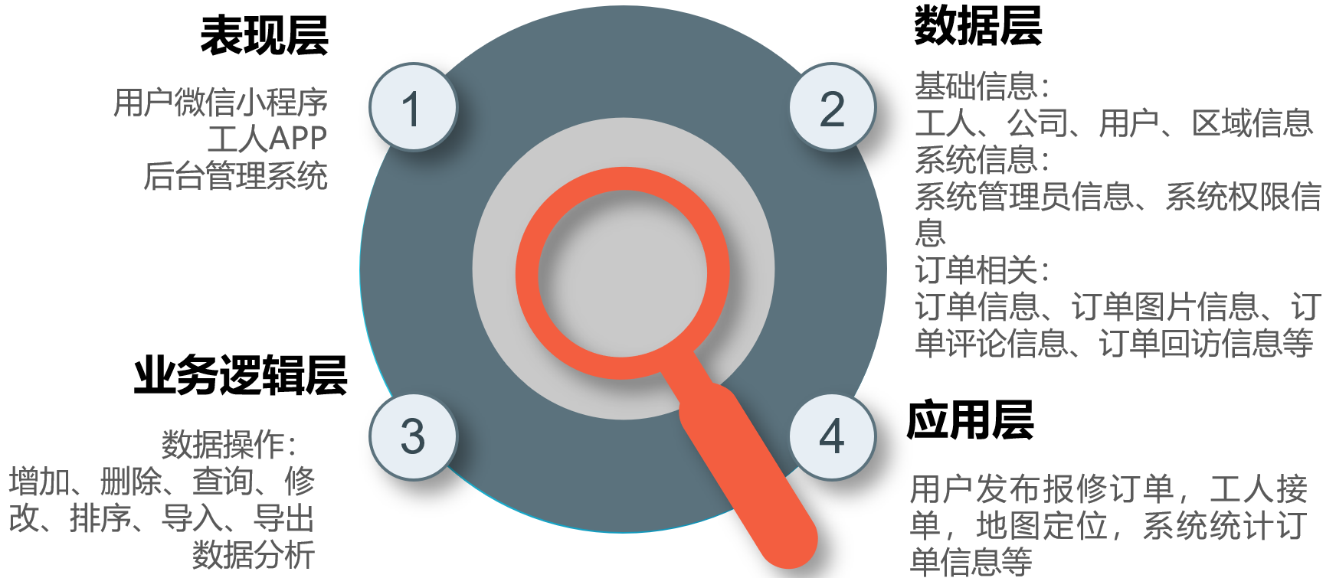

图4.2.1 逻辑架构

### 4.2.2 物理架构

项目的物理架构主要包括：用户端（基于微信公众平台开发的移动端（小程序））、工人移动端APP、Web管理端（基于Web服务器Apache Tomcat、Mysql数据库）。具体物理构架如图4.3所示：

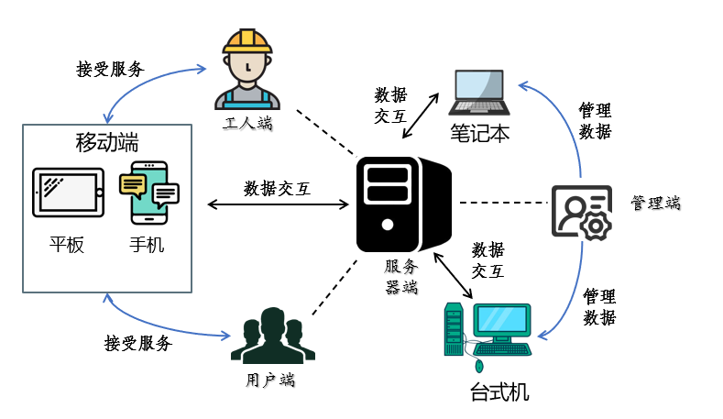

图4.2.2 物理架构

## 4.3 系统功能图

根据对用户的痛点分析和可行性分析，我们的系统主要需要实现三大模块，这三大部分是用户端、工人端和后台管理端。

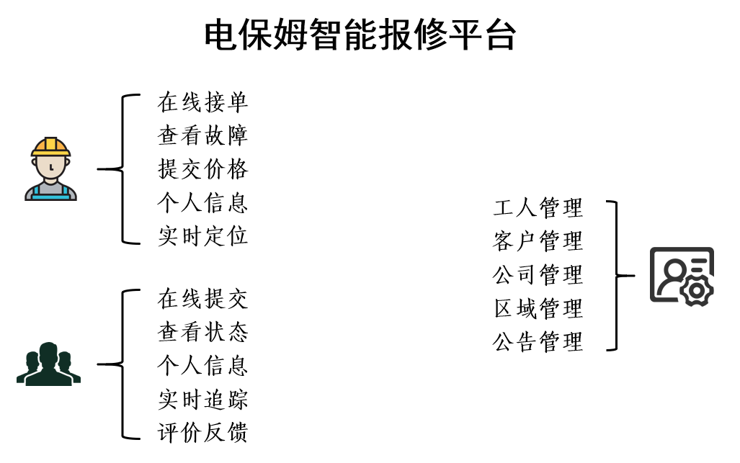

图4.3 系统功能图

## 4.4 数据库设计

根据对软件功能及用户需求分析，我们得到如图4.4所示的E-R图，这里仅罗列了系统中主要的实体和关系。

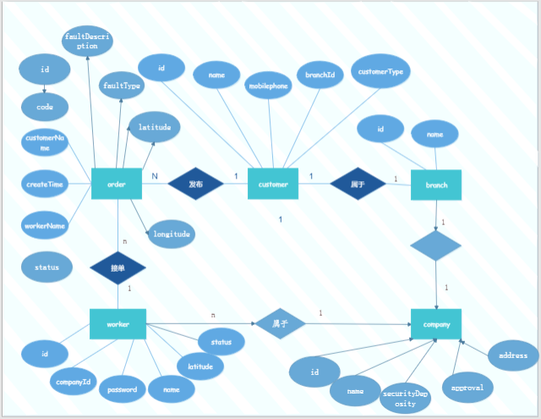

图4.4 E-R图

根据上述E-R图，我们设计了数据库表，表的名称和包含的字段和类型依次表示如下。

表4.1 用户表（customer）

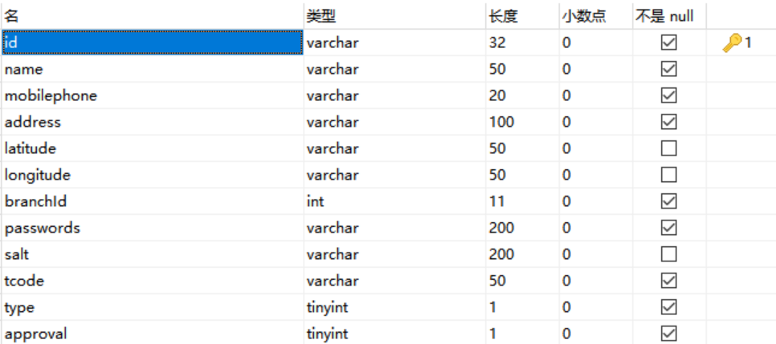

表4.2 订单表（order）

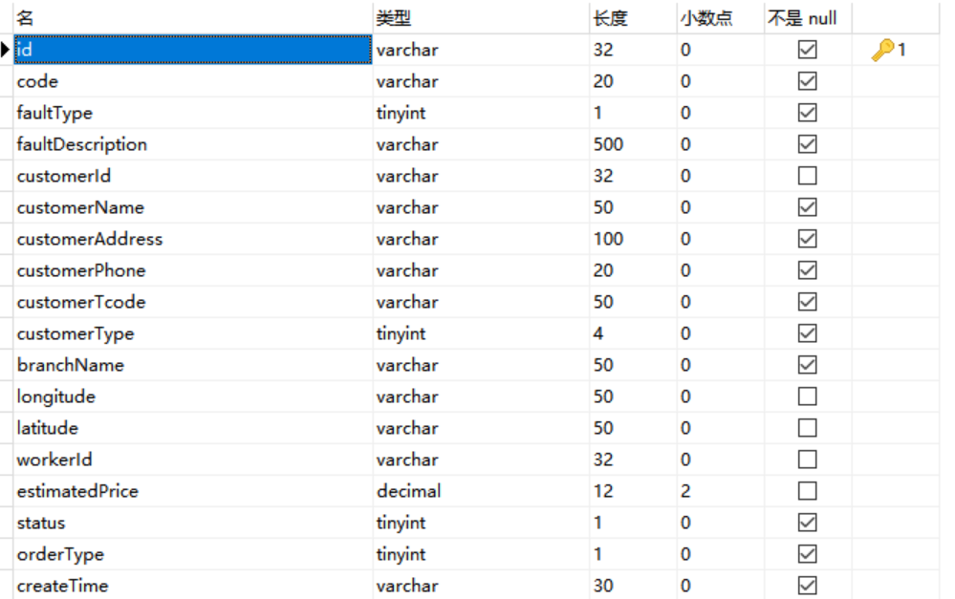

表4.3 系统管理员表（SysUser）

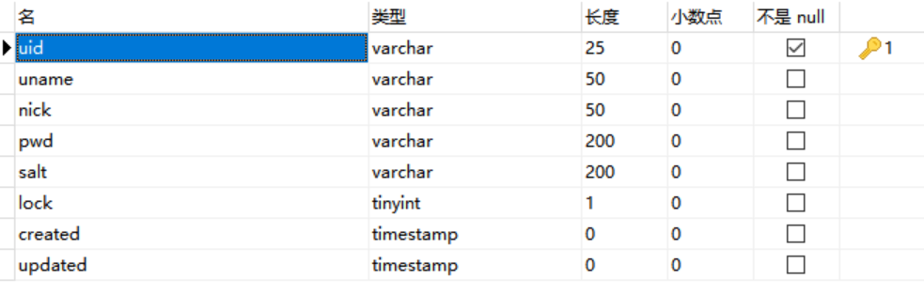

表4.4 公告表（notice）

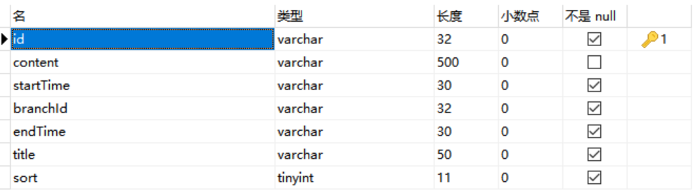

表4.5 回访表（feedback）

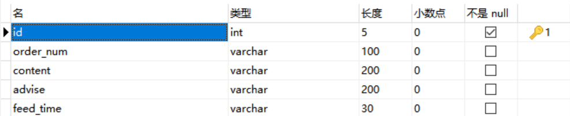

表4.6 上传照片表（offer_photo）

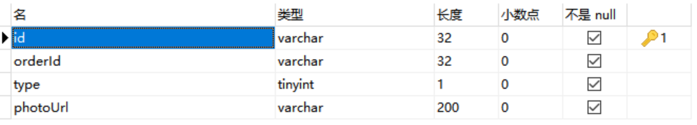

表4.7 系统权限表（sys_perm）

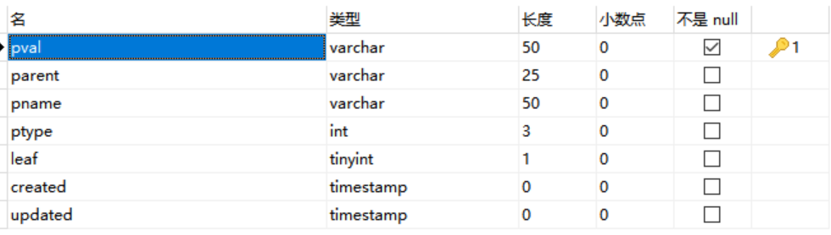

表4.8 工人表（worker）

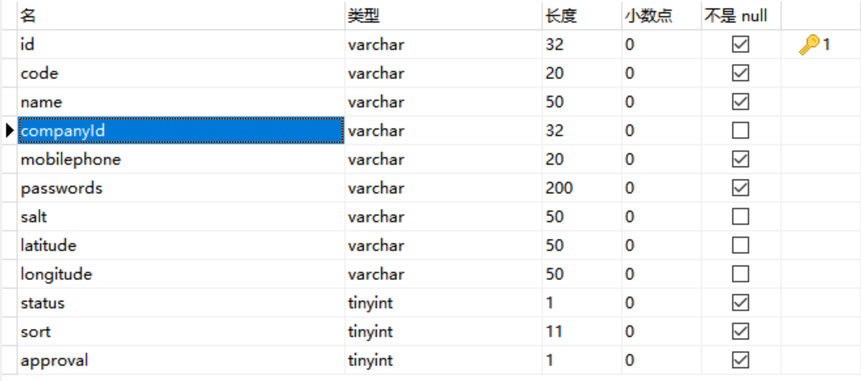

表4.9 系统角色表（sys_role）

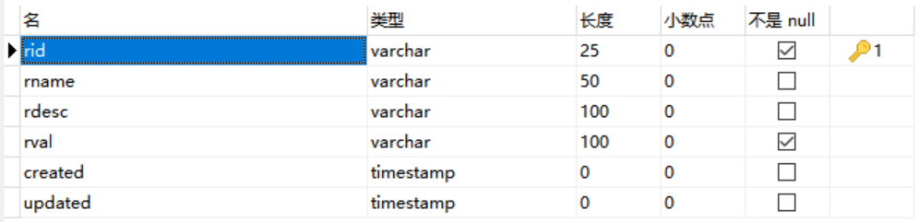

表4.10 新闻表（news）

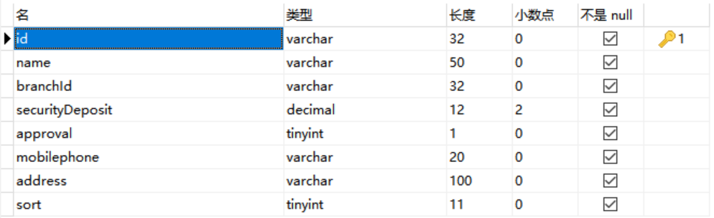

## 4.5 项目人员管理和组织管理

**（1）人员管理**

人员管理的目的是协调人员之间的关系，引导建立积极向上的工作环境。有效的人员管理是保证项目实施效果和进度的重要保证。图4.5是团队的人员管理及任务分工。在指导教师的全程指导下，成员之间相互协作，各尽己责，共同完成本项目的设计与开发。

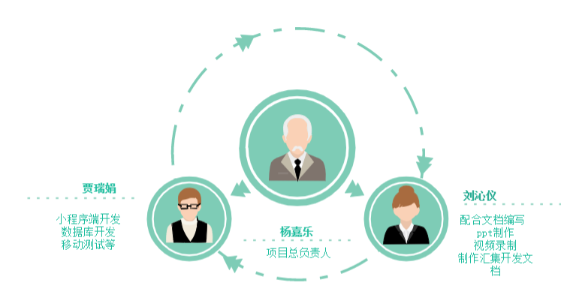

图4.5 项目人员分工图

**（2）组织管理**

组织管理是指通过建立组织结构，规定职务或职位，明确责权关系等，以有效实现组织目标的过程。组织管理过程对于项目的实施具有重要意义，是项目实施效果的保证，图4.6是项目实施各阶段以及各阶段的主要任务。

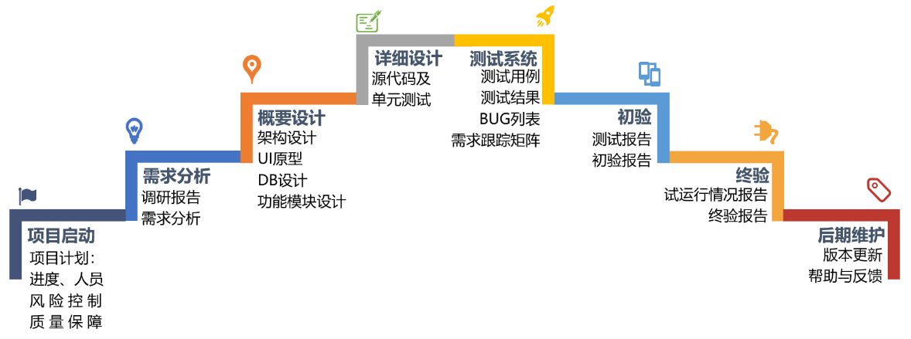

图4.6 项目组织管理过程

**（3）配置管理**

软件配置的目标就是为了标识变更、控制变更、确保变更正确实现并向其他有关人员报告变更。目的是使错误降为最小并最有效地提高生产效率。我们采取了以下措施：

* 明确成员任务职责分配。
* 负责人明确他们在配置管理方面的责任，做好沟通。
* 项目组借助**版本控制系统GIT**，对项目源代码进行有效管理。

**（4）质量管理**

质量管理是指确定质量方针、目标和职责，并通过质量体系中的质量策划、控制、保证和改进来使其实现的全部活动。为了保证产品的质量，软件质量规划是不可或缺的，质量保证贯穿产品开发与设计的全过程。

质量保证体系（Quality Assurance System/QAS）是指以提高和保证产品质量为目标，依靠一定的组织结构，将各个环节、各成员组织起来，形成的一个有明确任务、职责、权限，相互协调、相互促进的质量管理的有机整体。

清晰的软件质量要求说明（包括在软件的需求分析和范围说明书中）。

* 项目目标等变化的控制。
* 实施质量控制

实施质量控制是指按照一定的标准执行保证软件的质量，中间涉及到质量的检测和质量的控制等。

* 借助测试驱动开发的设计方法，针对每个模块都先去编写相应的测试用例。项目组主要考虑的是**JUnit单元测试框架**。
* 项目组借助**缺陷跟踪系统Bugzilla**，对测试出的缺陷进行跟踪并转交给相关开发人员及时处理。

# 第5章 系统功能演示

## 5.1 系统流程图

用户在故障报修功能中，提交保修订单，与工人直接对接，进行实时交流（步骤3和步骤5）。运营方可以对客户和工人的信息进行管理（步骤1和步骤6）。工人通过app接收订单（步骤4）。运营方也可以对报修状态进行实时监控和管理（步骤2）。

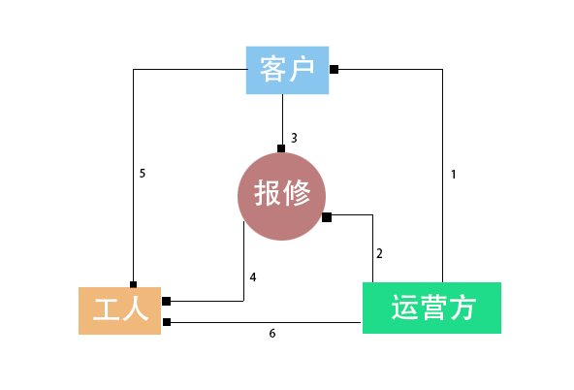

图5.1 系统流程图

## 5.2 系统功能图

我们开发的小程序分为5个模块，分别为报修模块、订单模块、查询模块、公告模块和我的模块。其中报修模块提供故障报修的功能，提交报修订单时，将故障的具体信息提交给工人端；订单模块有查看往期订单，实时追踪订单状态、评价订单等功能；查询模块有查看业务范围、查看器件价格等功能；公告模块主要有接收最新消息、查看往期公告的内容，避免错过重要的内容；在我的模块中有个人中心，具有查看并修改个人信息等功能，如图5.2所示。

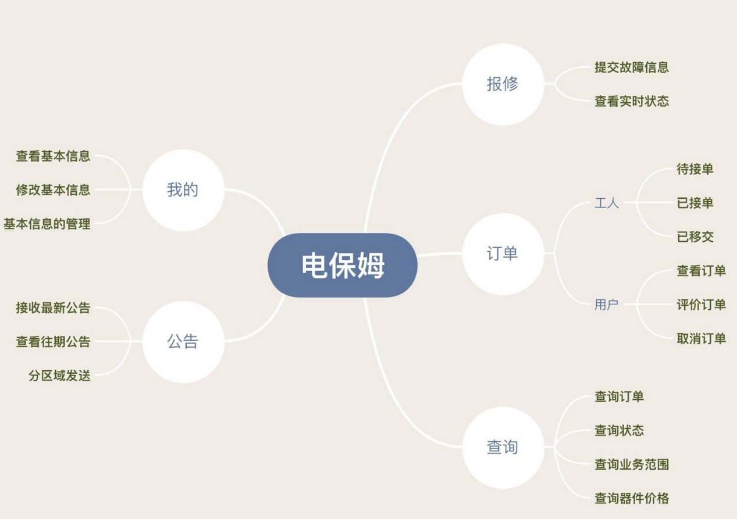

图5.2 思维导图

## 5.3 小程序功能演示

### 5.3.1 注册登录界面

点击小程序图标进入系统，用户可以选择登录或者注册，如图5.3.1（a）所示，若选择注册，则需要填写相关个人信息，如图5.3.1（b）所示。

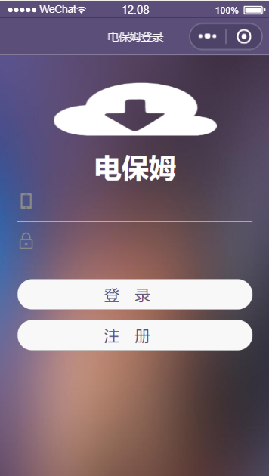 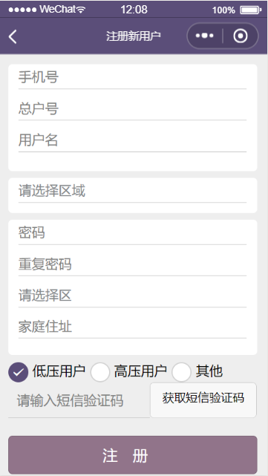

图5.3.1（a） 注册 图5.3.1（b） 登录

### 5.3.2 主页界面

主页界面主要用于展示本产品的主要功能，包括故障维修，查看业务范围、器件价格、我的订单。用户还可以在主页看到系统发送的公告，如图5.3.2（a）所示。

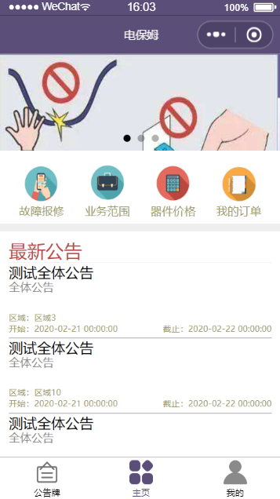

图5.3.2（a） 主页界面

故障报修。用户可以输入故障内容，提交报修订单，如图5.3.2（b）所示。

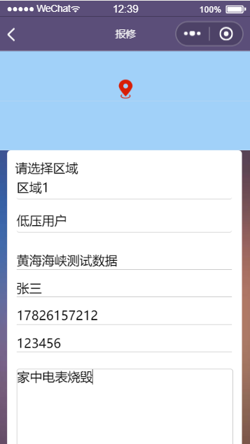

图5.3.2（b） 故障报修

业务范围。用户可以看到服务内容和价格，如图5.3.2（c）所示。

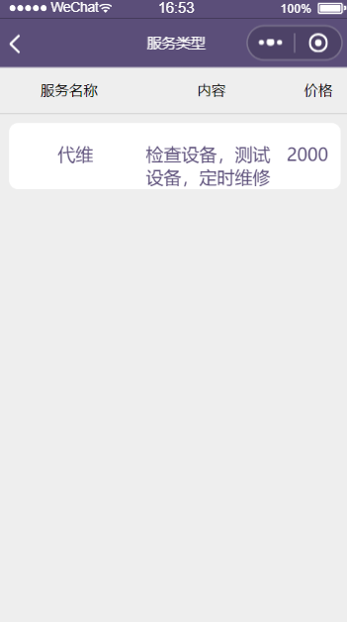

图5.3.2（c） 业务范围

器件价格。用户可以了解到器件的价格，提高服务的满意度，如图5.3.2（d）所示。

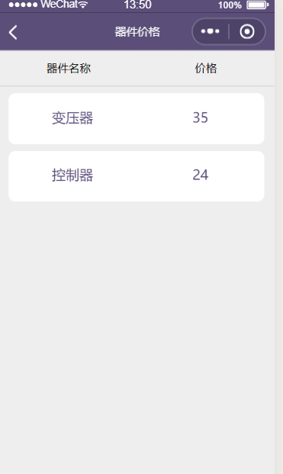

图5.3.2（d）器件价格

我的订单。客户可以查询历史订单状态，如图5.3.2（e）所示。

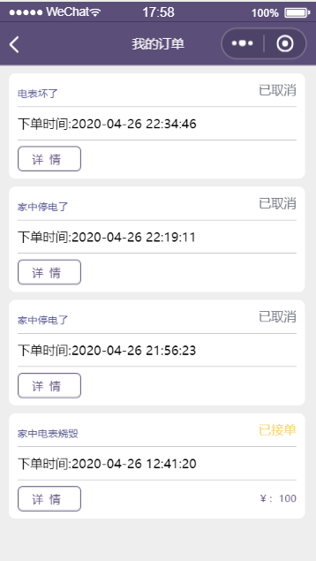

图5.3.2（e） 我的订单

### 5.3.3 公告牌界面

公告牌界面通过不同区域为用户提供信息，例如停电、维修通知等，用户可以查看不同区域的公告，如图5.3.3（a）所示。

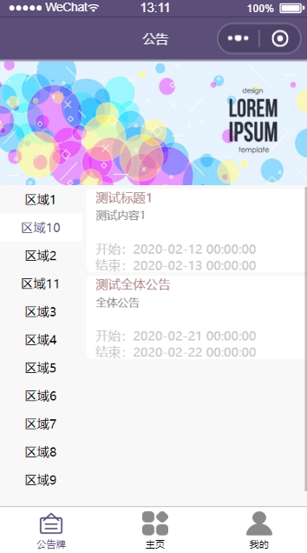

图5.3.3（a）公告牌界面

### 5.3.4 我的界面

我的界面主要用于对用户个人信息的管理。如图5.3.4（a）所示。该页面显示了用户的个人信息。用户可以修改个人信息，如图5.3.4（b）所示，也可选择退出当前账号。

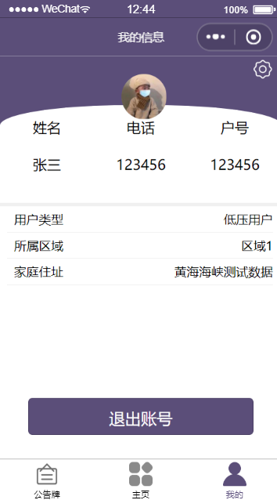 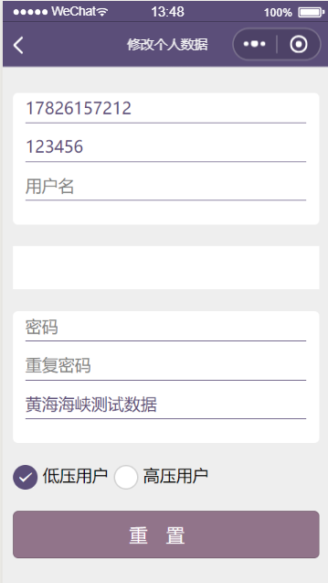

图5.3.4（a） 我的首页 图5.3.4（b） 修改个人信息

### 5.3.5 报修功能

报修功能正是本产品的亮点，报修界面如图5.3.5（a）所示。客户在提交报修订单后，等待系统派单，这时将会订单状态将显示为“待派单”，地图上将显示客户实时位置和所需维修位置，如图5.3.5（b）所示。



图5.3.5（a） 报修页面

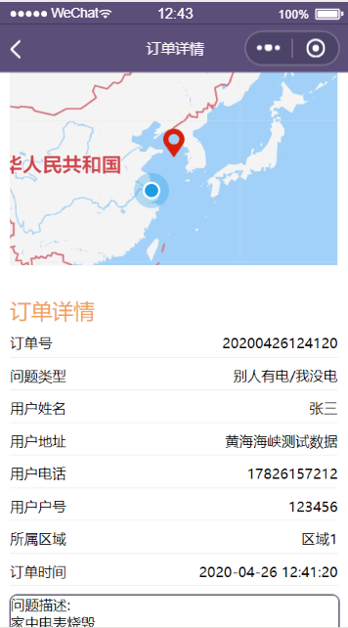

图5.3.5（b） 待派单详情

系统派单后，等待维修工人接单，此时状态改为“待接单”，如图5.3.5（c）所示。

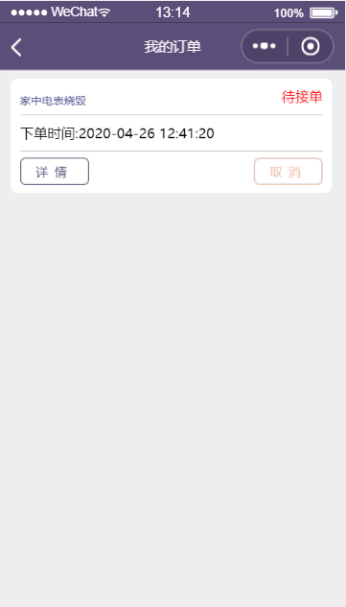

图5.3.5（c） 待接单

维修工人接单后，客户可以在订单详情中查看工人的实时位置，如图5.3.5（d）所示。

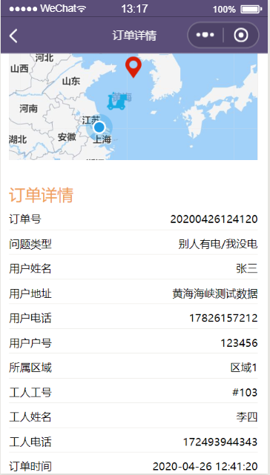

图5.3.5（d） 已接单详情

维修工人到达客户指定地点后，查看相关电器状态，确定所需器件及价格，并和客户达成一致，客户付款后订单状态改变为“已付款”，如图5.3.5（e）所示。

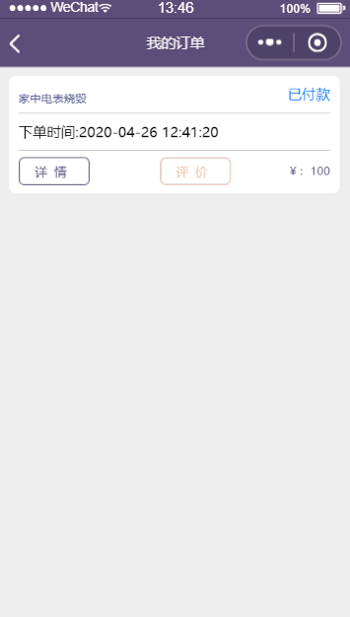

图5.3.5（e） 已付款订单

维修完成后，客户确认，订单中的状态更改为“已确认”，如图5.3.5（f）所示。

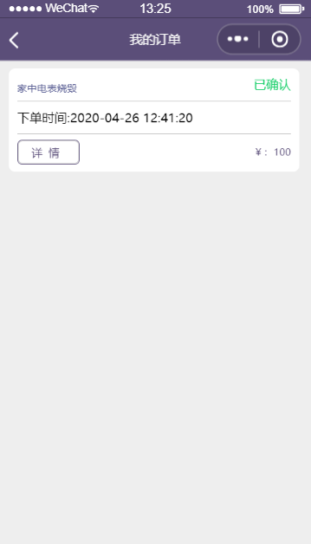

图5.3.5（f） 已确认订单

确认完成后，客户可以对订单进行评价，如图5.3.5（g）和6.3.5（h）所示。

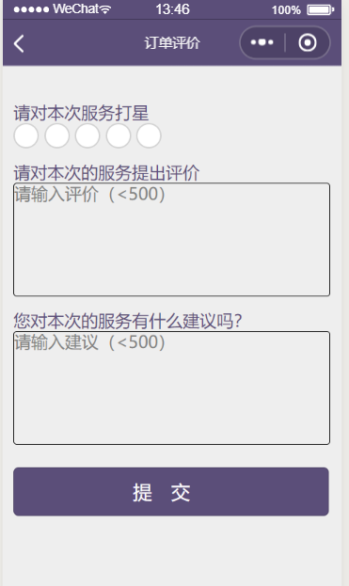 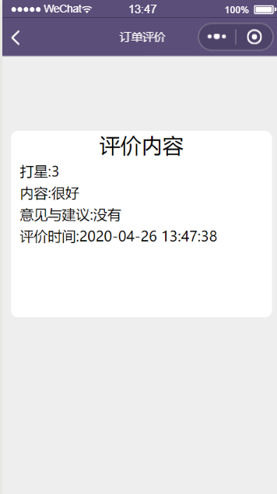

图5.3.5（g） 评价 图5.3.5（h） 评价内容

评价完成后，订单状态修改为“已评价”，如图5.3.5（i）所示。

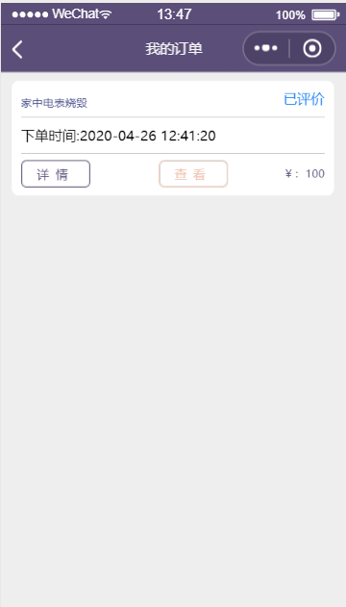

图5.3.5（i） 已评价订单

## 5.4 APP维修端的功能演示

### 5.4.1登录界面

点击应用图标进入“电保姆维修端”，输入手机号和密码即可登录，若未注册，通过手机号即可注册，6.4.1所示。

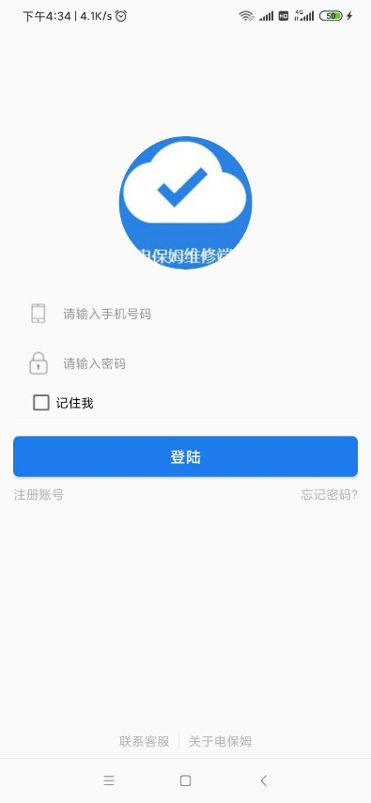

图5.4.1 维修端登录界面

### 5.4.2 维修端功能主界面

登录之后，app会显示“欢迎回来”字样，主页分为待接单、已接单、已移交、“我的”四个栏目如图5.4.2（a）所示。

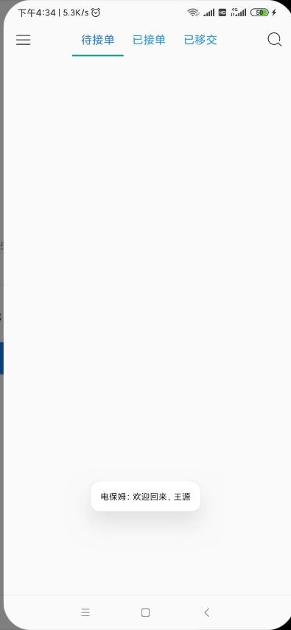

图5.4.2（a） 维修端首页

系统派单后，维修端的“待接单”如图5.4.2（b）所示。

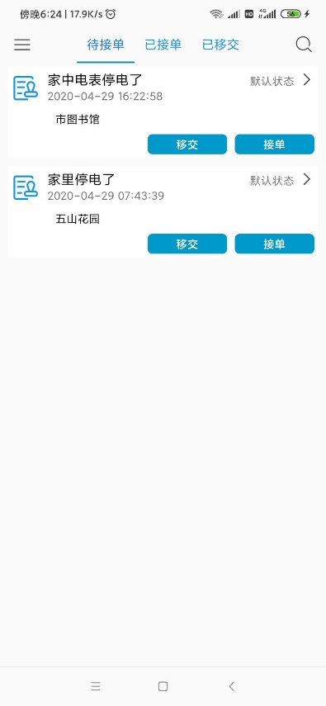

图5.4.2（b） 待接单

工人接单后，“已接单”栏目会显示时间、地点、价格以及故障原因，工人也可以对订单进行退单或移交处理，如图5.4.2（c）所示。

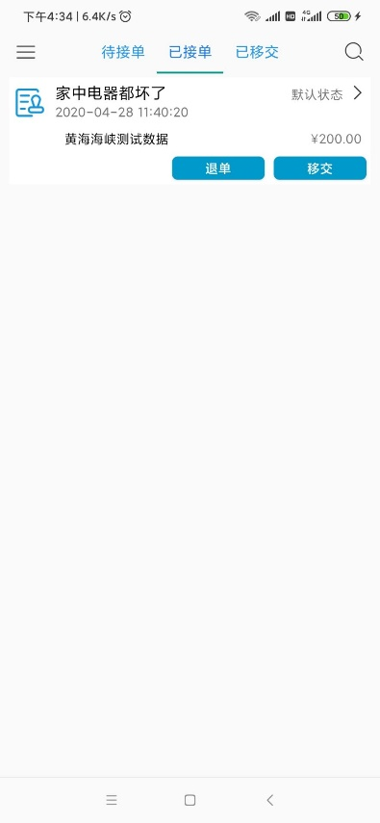

图5.4.2（c） 已接单

如果工人因为一些原因，无法继续已接单的服务，可以将订单移交给其他工人，如图5.4.2（d）所示。

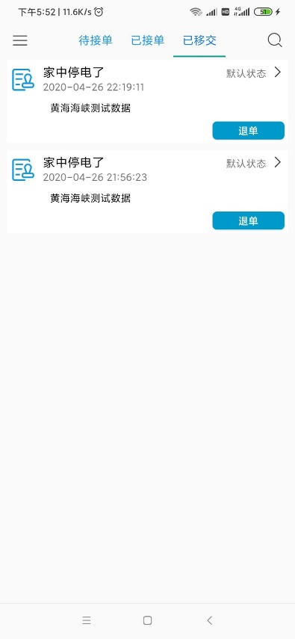

图5.4.2（d） 已移交

点击左上角，可以查看工人的基本信息，如工号、电话、公司等，如图5.4.2（e）所示。

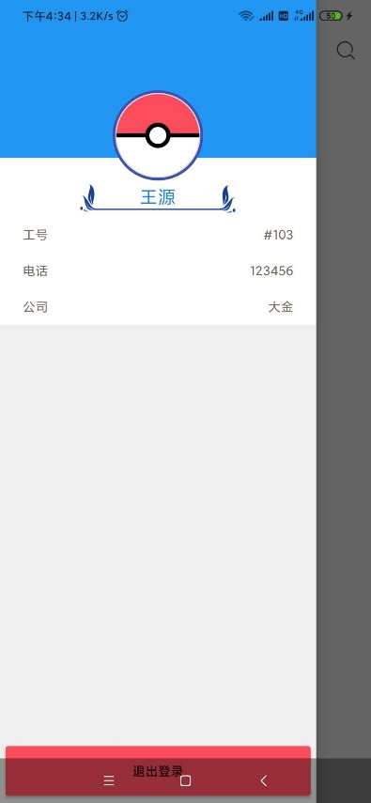

图5.4.2（e） “我的”

### 5.4.3 处理订单功能

工人接单后，查看用户提供的故障信息，提交价格并拍摄详单，等待客户确认后进行维修，如图5.4.3（a）和图5.4.3（b）所示。

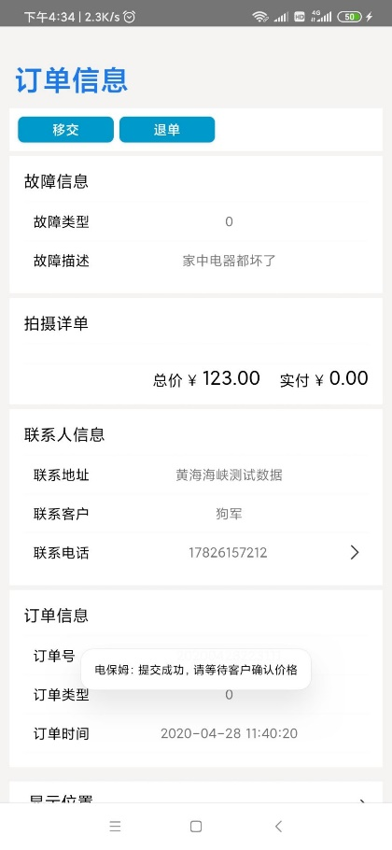 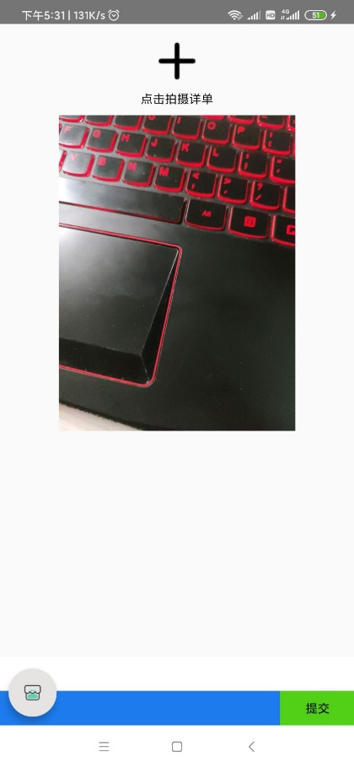

图5.4.3（a） 提交价格 图5.4.3（b） 拍摄详单

到达维修现场后，工人首先拍摄施工前照片，如图5.4.3（c）和6.4.3（d）所示。

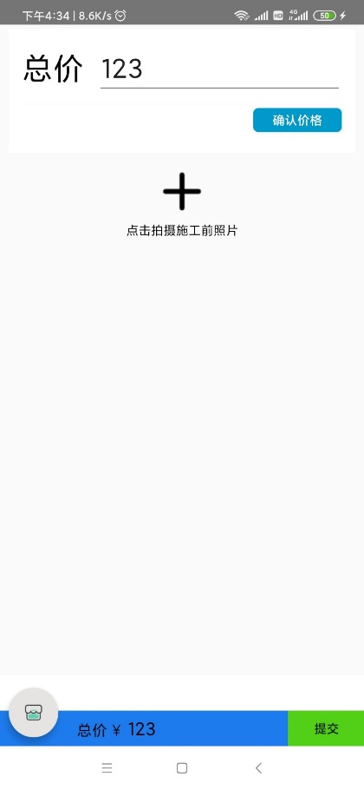 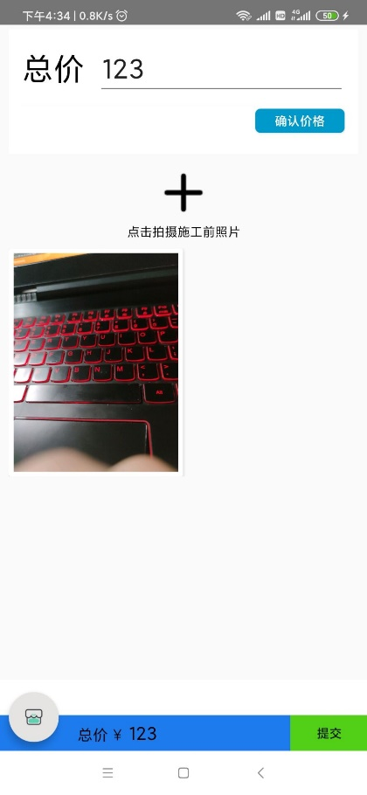

图5.4.3（c） 拍摄施工前照片1 图5.4.3（d） 拍摄施工前照片2

维修完成后，工人拍摄施工后照片，以便查验，如图5.4.3（e）所示。

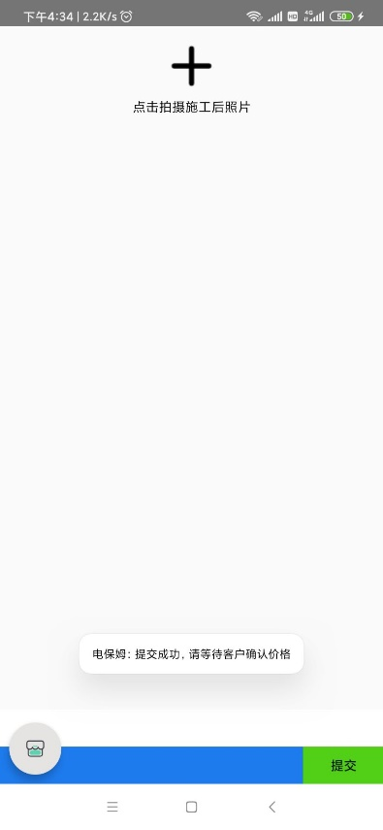

图5.4.3（e） 施工后照片

## 5.5 运营方管理端的功能演示

### 5.5.1 运营方登录界面

首先，用户需要注册并输入密码，系统会自动识别账号类型（用户/管理员）登录web端如图5.5.1所示。

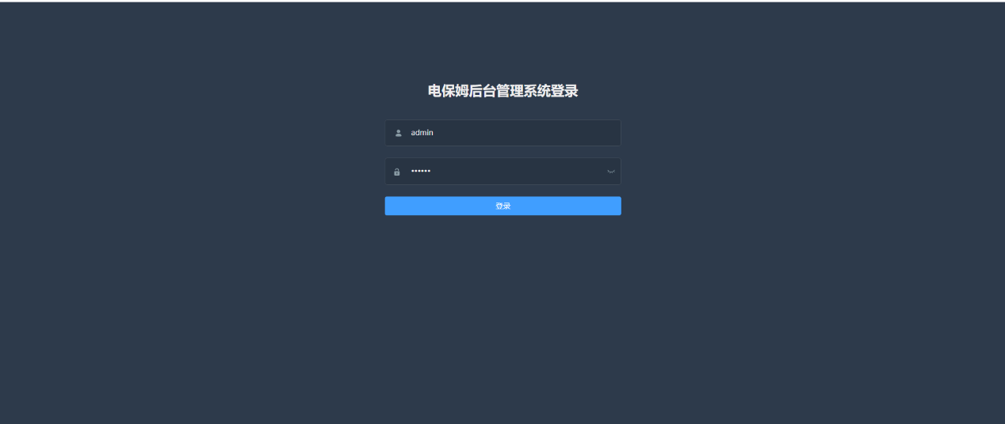

图5.5.1 web端登录界面

### 5.5.2 运营方管理功能主界面

登录之后的web端首页显示当前用户的姓名、角色、权限，如下图5.5.2所示，点击左边“系统”、“基础数据”、“业务订单”、“公告”可进入对应的功能管理模块。

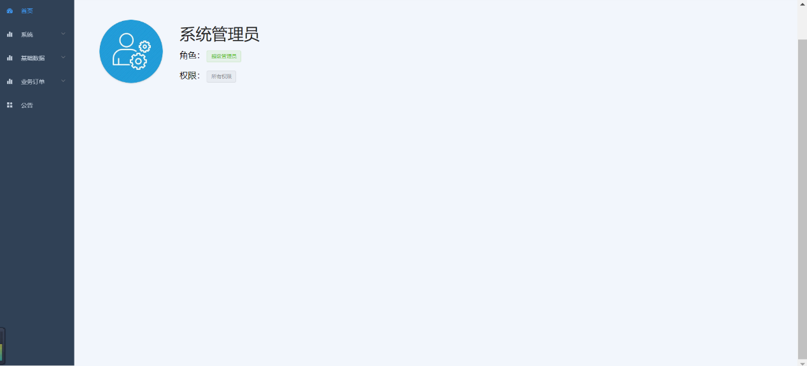

图5.5.2 web端首页

### 5.5.3 系统管理功能

系统模块中，运营方可以分别对用户、角色、权限进行管理。

在用户管理中，运营方可以查看已有用户的登录名、角色等信息并进行修改或删除，也可以搜索指定用户或添加新用户，如图5.5.3（a）所示。

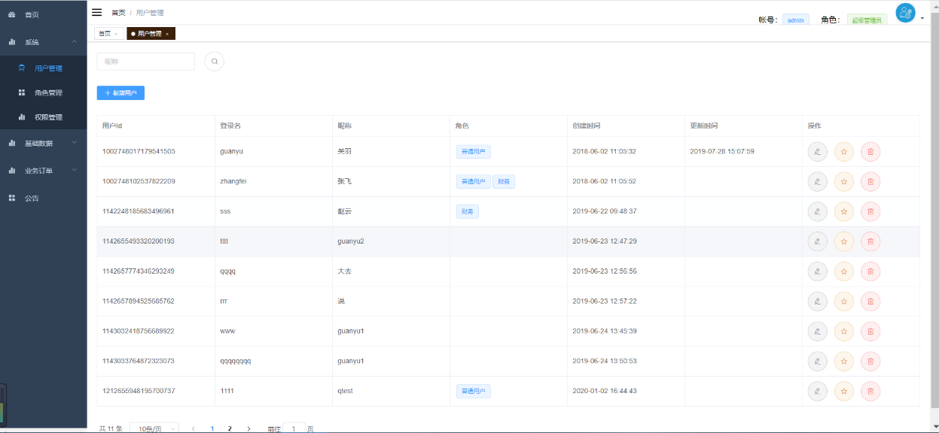

图5.5.3（a） 用户管理

因为使用该系统的人员分类较杂，所以系统提供不同的角色来分辨使用者的身份，例如企业内部文员、企业内部财务等，不同的角色需要不同的权限来完成工作，如图5.5.3（b）所示。

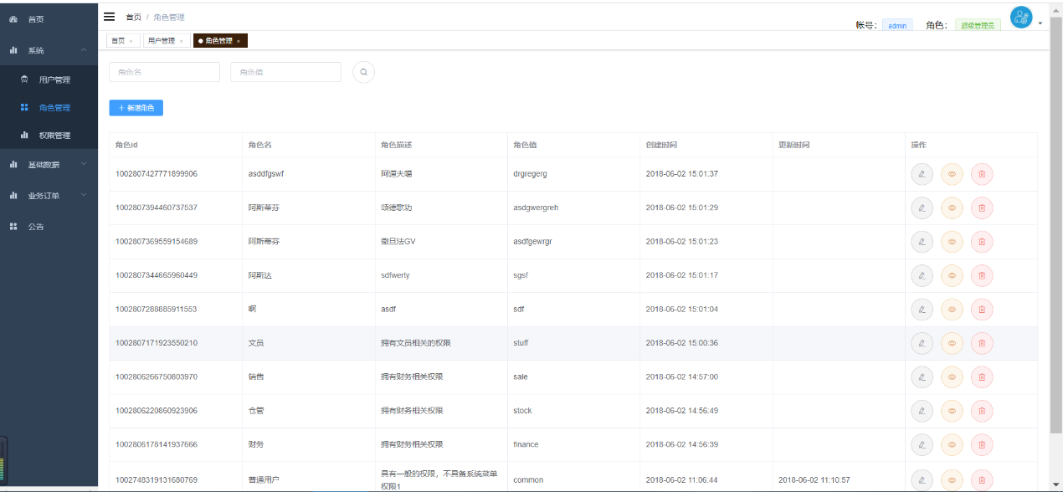

图5.5.3（b） 角色管理

运营方管理人员的权限也有相应的区分，不同的管理人员可操作的内容不同，可以查看“权限管理”了解目前管理员的权限，如图5.5.3（c）所示。

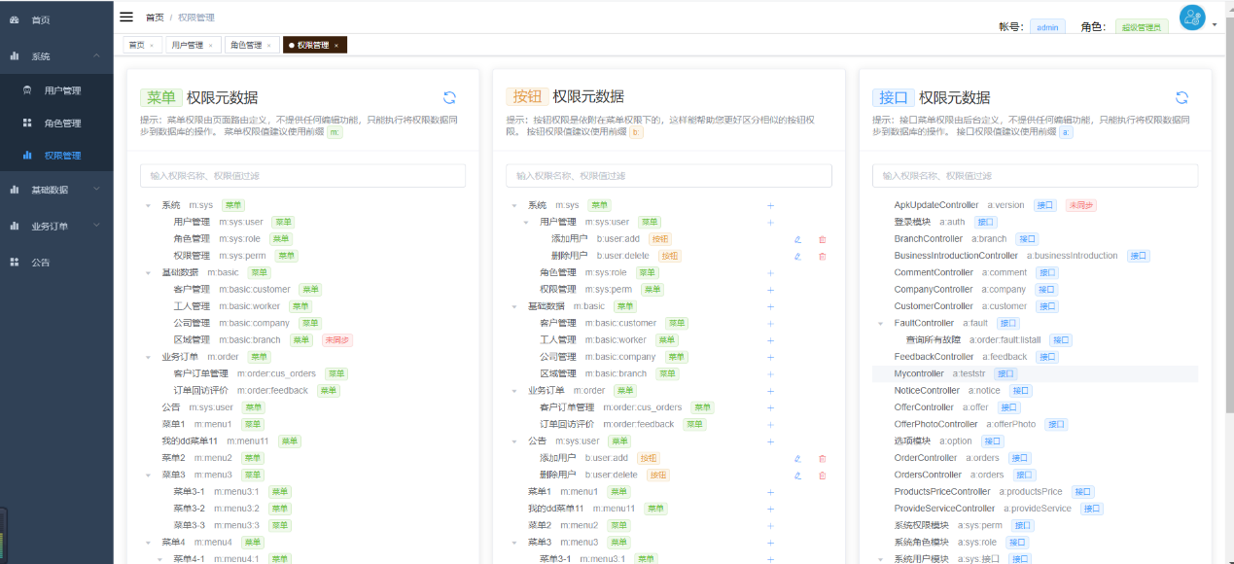

图5.5.3（c） 权限管理

### 5.5.4 基础数据管理功能

基础数据模块主要用于对客户、工人、公司、区域进行管理。四者的详细信息都会在web端显示，管理端可以对客户、工人、公司的注册信息进行审核，也可以对划定的区域进行管理。

客户在小程序端注册后，相应的个人信息会发送到web端，而运营方可以审核注册信息，判断信息是否合法以及是否符合实际情况，同时也可以对客户信息进行修改或者删除，如图5.5.4（a）所示。

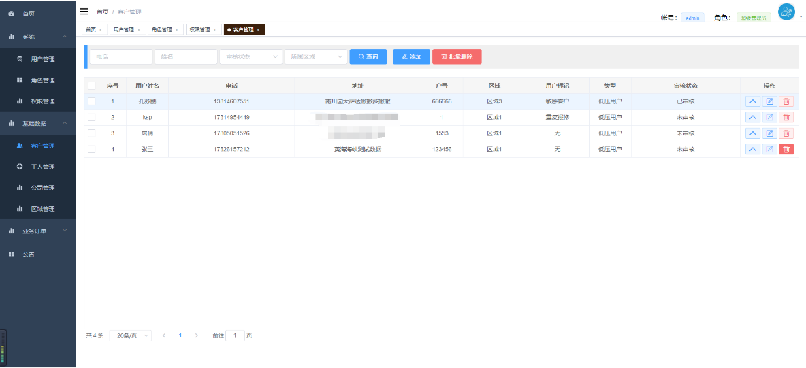

图5.5.4（a） 客户管理

公司注册后，web端将会有公司的记录，审核通过后就可以给该公司派单，在web端可以对公司信息进行修改、删除，如图5.5.4（b）所示。

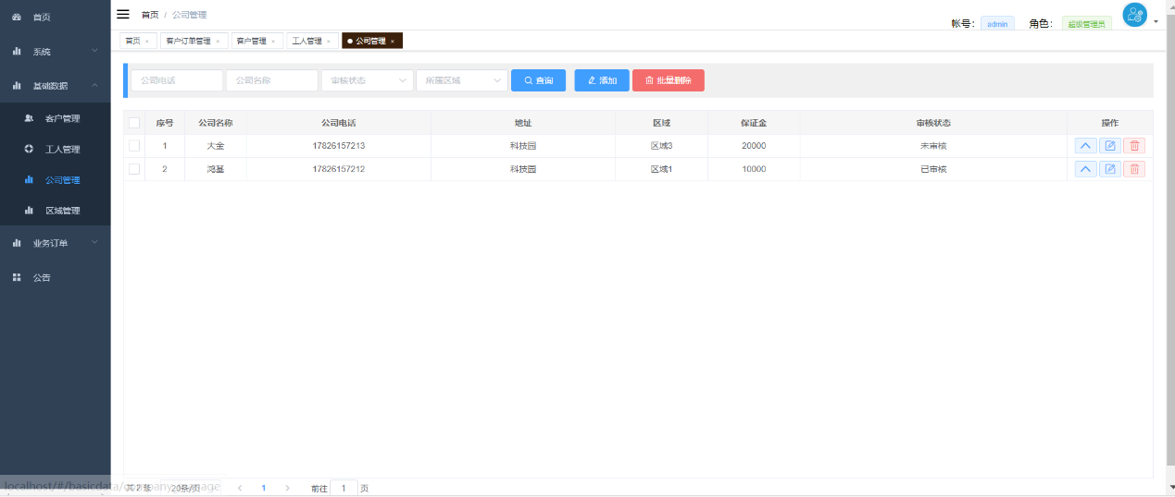

图5.5.4（b） 公司管理

web端可以查看工人信息、当前状态，也可以添加工人信息或者修改、删除某一个工人的信息，如图5.5.4（c）所示。

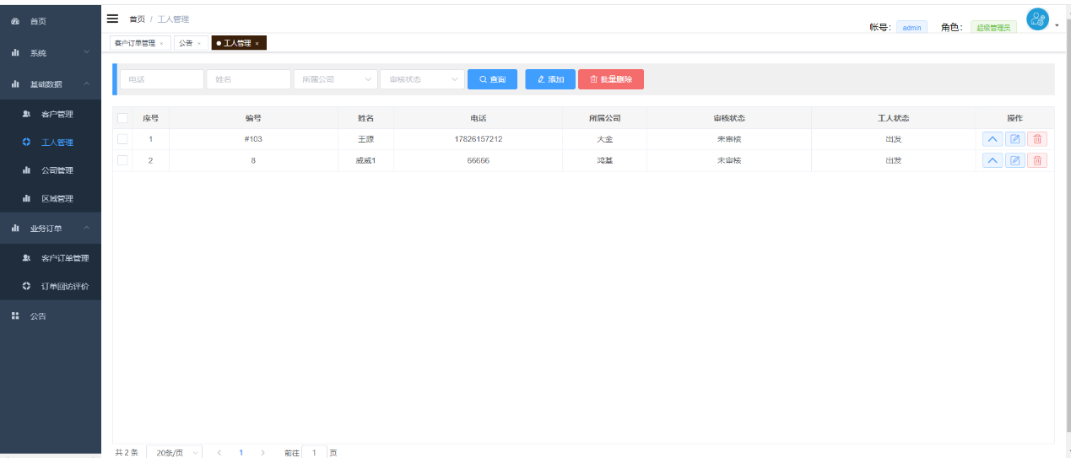

图5.5.4（c） 工人管理

web端会把地区划分为几个区域，以便就近派单，提高服务效率，如图5.5.4（d）所示。

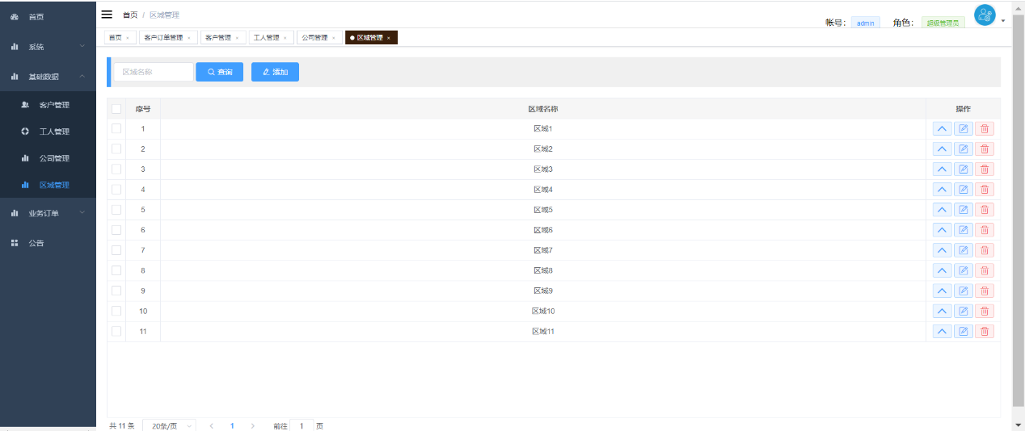

图5.5.4（d） 区域管理

### 5.5.5业务订单管理功能

客户提交维修订单后，web端将会收到相应信息，并显示状态为“待派单”，如图5.5.5（a）所示，待派单详情如图5.5.5（b）所示。

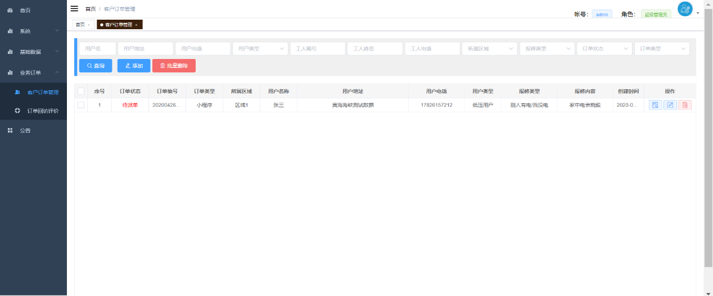

图5.5.5（a） 待派单

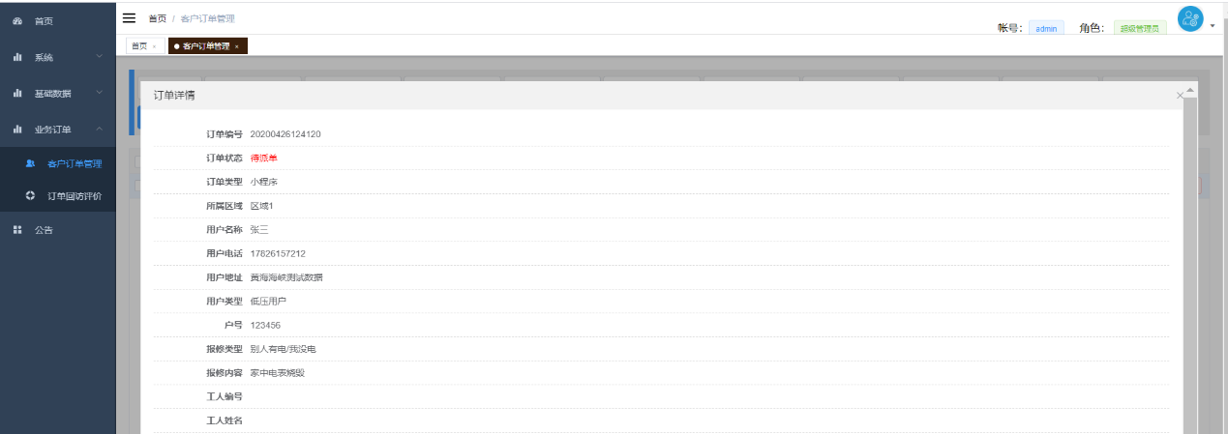

图5.5.5（b） 待派单详情

系统可以通过选择区域、公司、工人来进行派单，派单时会显示工人当前状态，如工作中，这样可以减少客户等待工人的时间，提高服务效率，如图5.5.5（c）所示。

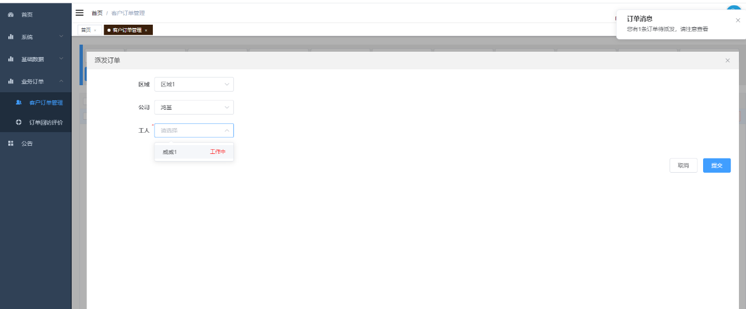

图5.5.5（c） 系统派单

派单工作完成后，工人可以接单，订单状态更改为“待接单”，如果工人长时间不接单，系统也可以进行重派，如图5.5.5（d）所示。

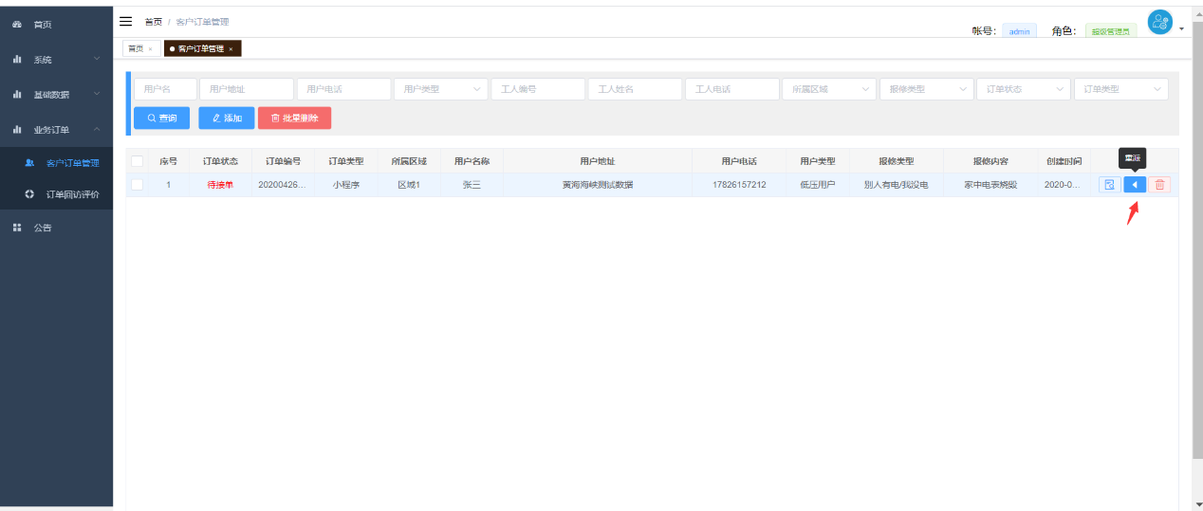

图5.5.5（d） 客户订单页

订单完成后，系统会在web端保存该订单的信息，如工人报价、维修前后照片等，以便回访，如图5.5.5（e）所示。

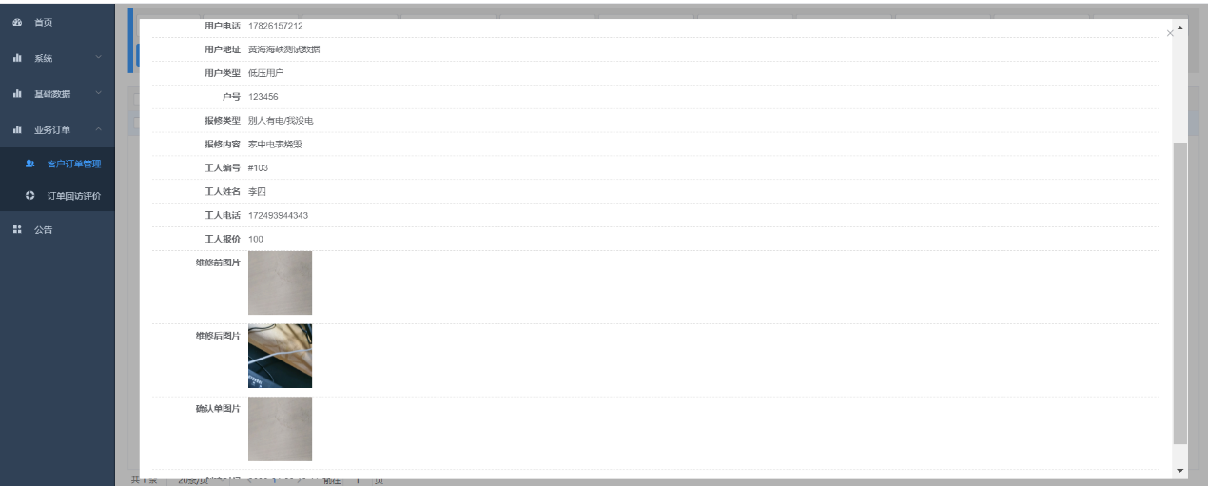

图5.5.5（e） 订单详情

### 5.5.6 公告功能

为了让客户更迅速地了解到相关信息，例如停电须知、维修须知，小程序端提供了公告栏界面，而web端可以发布公告和管理，如图5.5.6（a）所示，若要发布公告，则可以点击“添加”来发布公告，如图5.5.6（b）所示。

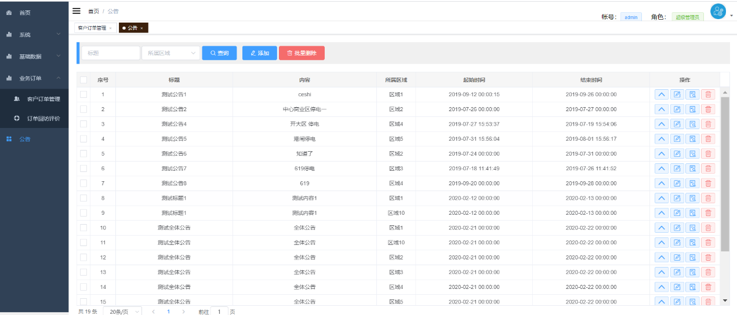

图5.5.6（a） 公告

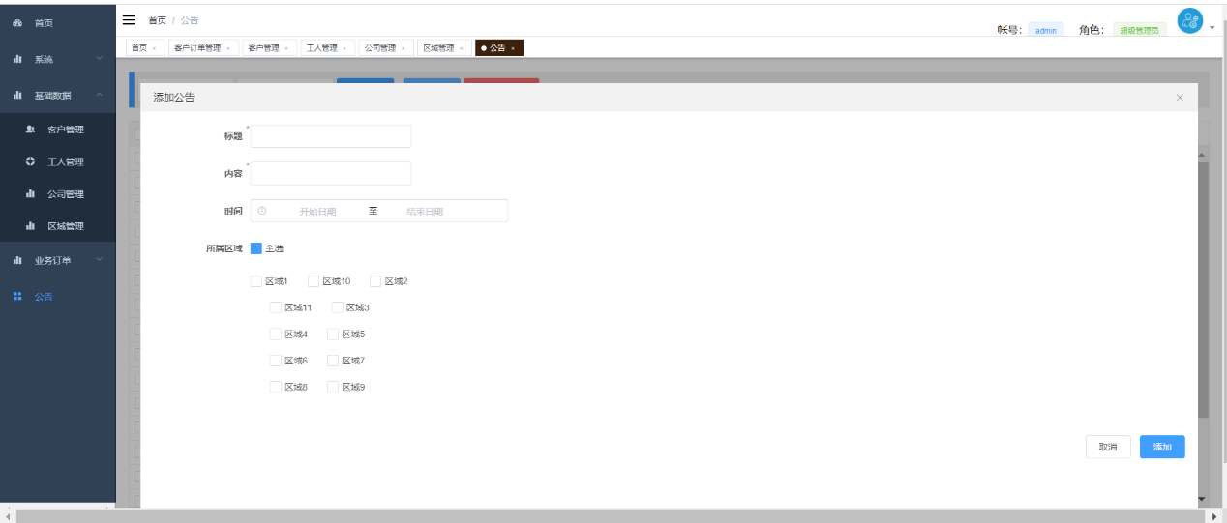

图5.5.6（b） 公告添加

# 第6章 系统测试

## 6.1 性能测试

### 6.1.1 性能测试工具简介

压力测试使用的是WebPerformanceTest，这是一个用C#写的Web压力测试的小工具。简单易用，可以设置并发用户数、每个用户请求的总数、测试的时间、用户思考时间以及是否保持在线。该工具可以模拟用户的真实行为，对小型Web程序进行高效的测试。

软件截图如图6.1所示：

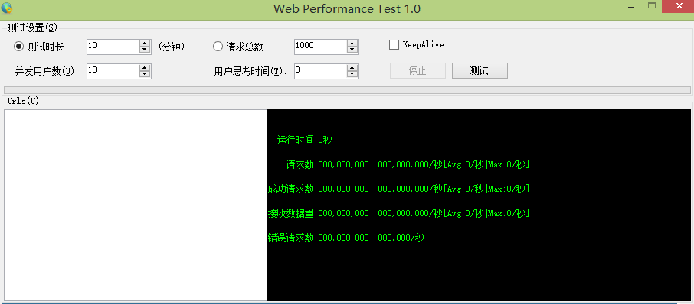

图6.1 压力测试工具截图

### 6.1.2 性能测试报告分析

* 未运行压力测试前：

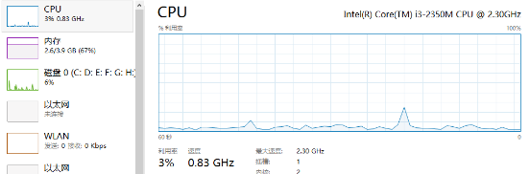

图6.2 未运行压力测试前的性能

从图6.2可以看出，CPU使用率为3%，CPU速度为0.83GHz，内存使用为2.6G。在做压力测试时，我们选择了四种不同的负载模式：

* **负载模式1**

该模式设置并发用户数为10，请求总数为1000，保持在线。

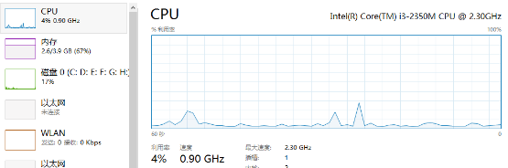

图6.3 运行负载模式1后的性能

图6.3的压力测试结果表明：CPU使用率为4%，CPU速度为0.9GHz，内存使用为2.6G。

* **负载模式2**

该模式设置并发用户数为100，请求总数为1000，保持在线。

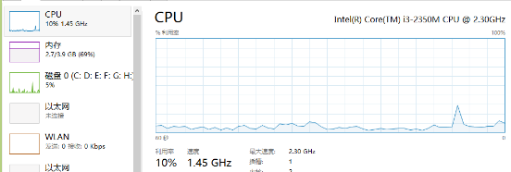

图6.4 运行负载模式2后的性能

图6.4的压力测试结果表明：CPU使用率为10%，CPU速度为1.45GHz，内存使用为2.7G。

* **负载模式3**

该模式设置并发用户数为1000，请求总数为1000，保持在线。

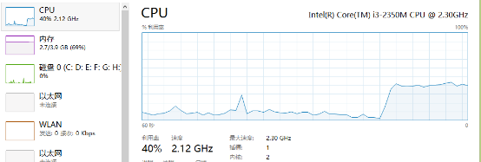

图6.5 运行负载模式3后的性能

图6.5的压力测试结果表明：CPU使用率为40%，CPU速度为2.12GHz，内存使用为2.7G。

* **负载模式4**

该模式设置并发用户数为1000，请求总数为10000，保持在线。

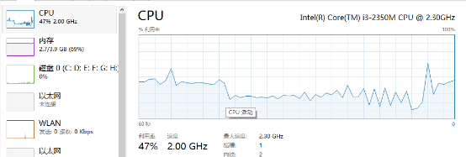

图6.6 运行负载模式4后的性能

图6.6的CPU使用率为47%，CPU速度为2.0GHz，内存使用为2.7G。

**总结：**从以上压力测试结果分析可得，我们的系统具有良好的抗压能力和稳定性。

### 6.1.3 小程序端测试

小程序自带的开发者工具提供了自动化测试工具，自动化的生成了测试报告如下图。共测试了62个页面，错误数，平均Cpu占比以及平均内存占用大小均在报告中显示出来。

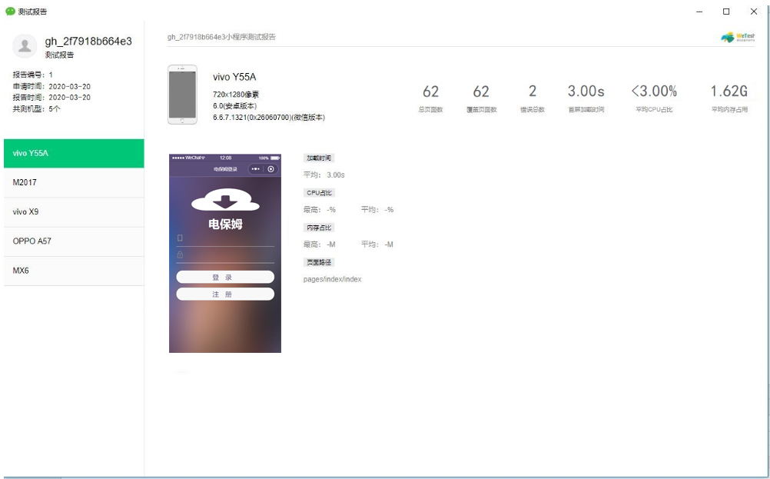

### 6.1.4 其他测试

项目组基于WeTest腾讯质量平台，进一步对小程序进行了适配兼容性测试、弱网性测试以及耗电量测试以确保小程序的质量。由于文档限制，在此不再赘述。

# 第7章 项目的风险和防范

## 7.1 风险识别

### 7.1.1行业风险

（1）技术风险：先进的技术是产品的核心，在技术研发与维护过程中，由于研发人员研究能力有限经验不足或者任务分配不合理，对项目控制力不够等情况，可能存在技术研发周期过长、技术陈旧的风险。

（2）市场风险：开阔的市场是产品的载体，在市场的扩大和发展过程中，由于软件的不断更新和多样化，市场需求一直在继续变化，可能存在需求定义欠佳、产品定义含混的部分比预期需要更多时间、减少有效的需求变化管理过程等风险。

（3）竞争风险：由于市场中已经存在许多与实时处理相似的智能报修学习软件，在产品的推广过程中，可能会出现同类软件之间互相竞争的风险。

### 7.1.2财务风险

财务风险主要是资金投入风险及产品价格风险。在项目创立初期，会投入大量资金进行产品测试及产品推广，因此，可能会出现资金困难的问题，影响到项目的运营，使目标无法实现。

### 8.1.3管理风险

管理风险是指因创业企业管理不善产生的风险。项目创立初期，规模较小，员工数量不多，有一个团结的管理团队，管理风险较小。随着规模的扩大，市场区域的增加，使用公司产品的企业、个人越来越多，管理的复杂度也将会增加，项目组织结构、管理方法可能不适应不断变化的内外环境，管理风险也相应增加。

## 7.2 风险防范与措施

### 7.2.1行业风险防范

**（1）技术风险防范**

目前项目组的成员都来自计算机学院，具有扎实的小程序开发能力和Web开发能力，学习成绩优秀。除此之外，成员具有很强的自学能力和创新能力。在研发过程方面，项目组严格把关，对研发进度进行合理的统筹和安排，保证技术研发控制在合理的时间范围之内。

针对技术陈旧的风险，项目组在完善和维护自身现有技术的基础上，不断关注领域内、学术界的最新技术进展情况，考察可能演化为产品功能的学术新成果，并第一时间组织人员进行产品新功能的开发并上线，保证产品的技术保持与学术界成果齐头并进，技术的先进性业内领先。

**（2）市场风险防范**

虽然目前市场市面上用于实时处理的报修软件已经有不少，但总体发展还不是很成熟，但此款软件存在良好的发展前景，我们在推广中做到

（1）发掘新市场：暂定以南通的企业作为试点，逐步推广到华东地区，以走向全国为终极目标。

（2）市场调查反馈：对于客户和工人使用平台的活跃度问题，我们在平台上线前已进行了详尽的市场调查，我们产品的所有功能模块正是通过详尽了解客户和工人切身希望解决的痛点而进行设计的。在平台推出后，我们会对初期粉丝进行电话回访，了解客户和工人的使用感受，并根据他们的痛点做相应的改进，使产品不断完善，提升用户体验。

**（3）竞争风险防范**

面对市场中同类软件之间的激烈竞争，我们不断提高软件的核心竞争力

（1）产品利用科学的分类方法，界面条理清晰，提高服务效率；

（2）产品支持在线查看服务状态方便快捷，并且显示维修人员实时位置的功能，让客户能够更安心地享受服务；

（3）产品提供反馈评价平台，在维修服务完毕后，客户可以评价此次维修服务，表达满意度同时，也能促进企业和维修人员业务能力的提高。

通过引入实时受理和点对点服务，快速解决客户报修的需求，进行实时更新，进行更有效的服务。

### 7.2.2财政风险防范

为了有效的应对财务风险，我们拟打算在投资之前，需要对资金的投入及使用做详细的分析，尽量减少不必要的资金浪费。在经营过程中,项目可以通过产品的不停迭代，改进产品功能、提高产品的竞争力, 达到规避财务风险的目的。同时公司的主要创始人的融资能力也为我们规避财务风险提供保驾护航。在投资过程中若出现风险，投资者可有意识的放弃投资行为，避免特定的损失风险。此外，我们还制定了两种具体方法参考：

**(1)有意回避法。**在调查研究的基础上，设法回避一些风险程度大而且很难把握的项目活动。

**(2)多角化风险控制法。**投资一些相互独立的项目，经营一些利润率独立多元化的商品，取得主营业务以外的收入，以弥补因某一方面的损失给公司带来的风险。

### 7.2.3管理风险防范

我们在成立公司之后，拟从如下几个方面来控制管理风险：

（1）公司要建立完善的管理制度，明确职责，实施奖惩机制，能者上，庸者下。对于后期的加盟伙伴，实施双赢政策，以真诚的态度对待他们，同时签订加盟合约，优化管理。本公司的创业团队，包括技术、营销、财务、法律等多方面的人员，多数需要具有实际工作的经验，完全可以胜任公司成立阶段的工作。

（2）公司成立后，本公司将聘任各方面的专家，担任本公司的顾问，为公司的正常运转提供全方位的支持。

（3）根据公司发展的需要，聘请各方面的专业人才，充实公司管理、研发、营销队伍，保证公司高效、快速成长。奉行“以人为本”的企业文化，实现员工价值和公司价值共同增长。公司还通过内部、外部培训，不断提高管理团队的业务水准。提供优质的工作、生活环境，努力创造良性竞争的工作氛围和企业文化。同时公司将采取多种激励机制，如提高薪酬、员工持股等，留住优秀人才。

### 7.2.4风险资本退出

**（1）公开上市发行。**通过直接上市或买壳上市，第一次向一般公众发行一家风险企业的证券，通常是普通股票。

**（2）兼并与收购。**选择合适的时机，进行股票转让，合并吸收，把拥有的股份转卖给风险企业。

**（3）破产清理。**一旦确认风险企业失去了发展的可能或成长太慢，不能给予预期的高回报，就果断地退出，将收回的资金用于下一个投资循环。

# 第8章 竞争力分析和商业模式分析

## 8.1 竞争力分析

针对外部环境中的机会与威胁，以及企业本身的优势与劣势，进行 SWOT 分析，如表 8.1 所示，为企业的市场营销策略提供决策依据，绘制 SWOT 分析图如图 8.1 所示。

|  |  |
| --- | --- |
| **S-优势** | **W-劣势** |
| 1.将报修渠道转移到移动平台，添加了实时位置，让用户可以了解当前订单状态。  2.革新了传统的电器报修模式，工人的接单方式，客户提交需求的方式，使服务效率提高。  3.政府的政策支持，例如“两免三减半”等。  4.团队能力强，技术发展潜力巨大，而且团队成员都是大学生，开发成本低。 | 1.初期，市场接受新产品将有一个过程，短期内可能无法迅速导入，市场推广可能比较艰巨。  2.人们使用电器的数量和种类虽然增多，但是需要维修的次数不一定迅猛增加，可能导致推广本产品受到一定的阻碍。  3.行业竞争分析，作为新开发的微信小程序软件，面对各种相关行业的竞争挤压，进展可能缓慢。 |
| **O-机会** | **T-威胁** |
| 1.“大众创业、万众创新”，互联网+及一带一路的战略提出，提供了良好的政策支持和行业发展环境。  2. 数字经济日益壮大，新媒体时代的到来，超过十亿的微信用户，为我们产品提供了广阔的市场空间。  3. 人们使用的电器种类和数量越来越多，相关维修需求也随之增多，这为本项目的推广提供了很大的支持。 | 1.可能招致潜在竞争对手加紧进入，使后续市场推广有一定风险，如果不能一直保持研发及先发优势，将会失去部分市场份额。  2.作为大学生创新创业团队，缺乏社会实战经验；在后期，我们将面临着被模仿抄袭、资金困顿、技术单薄、功能单一等风险。 |

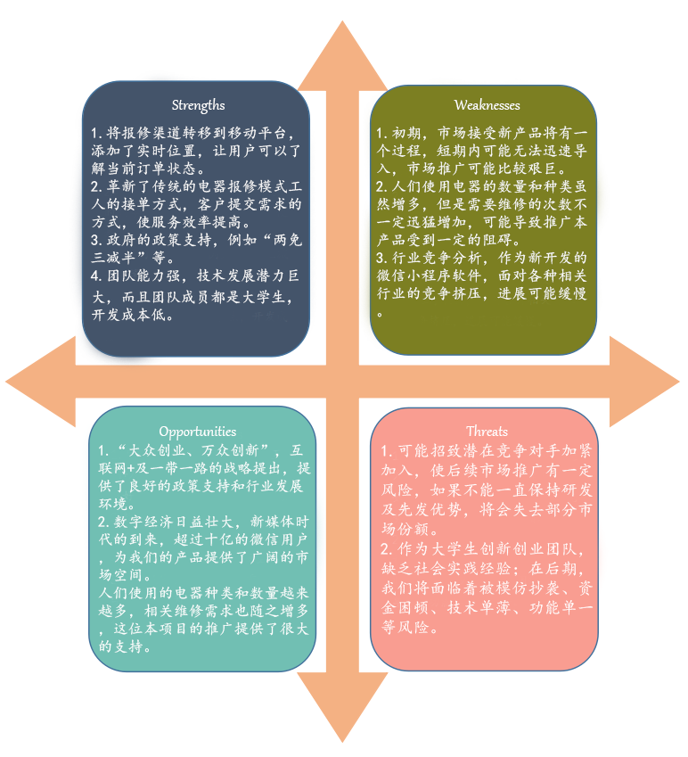

图8.1 SWOT分析图

## 8.2 商业模式及推广计划

### 8.2.1 定位

本项目的用户定位是目前市场中的维修公司、员工和有电器类产品的客户及其他相关人员。通过使用本项目开发的软件成品，能够在日常维修中形成一个工人客户之间能及时沟通交流的良性服务关系，以促进服务效率提高的目的。

本项目的市场定位是在全国范围内的在线维修市场。本项目以设计的软件产品为基础，计划建立一个集在线报修、订单回访、实时反馈的综合性平台，通过这个平台，整合在线服务行业的闲置资源，完成整个行业资源的共享、更新等各个环节，形成闭环。

### 8.2.2 融资计划

**(1)公司初始资金筹集**

综合考虑了我公司的整体发展战略，以及设立初期的实际情况后，为了达到预计的经营目标，同时保证公司稳定运行，拥有一定的抵御风险能力，我公司拟定注册资本为10万元人民币。

资金结构图（单位：万元）

|  |  |  |
| --- | --- | --- |
| 资金来源  资金规模 | 自筹资金 | 银行 |
| 金额 | 6 | 4 |
| 所占比例 | 60% | 40% |

在充分权衡了高新技术行业特点以及公司的实际经济状况后，我们决定公司的资金来源由以下部分构成：

公司在创业初期由大学生创业团队成员自筹资金4万，指导教师投资2万，充足的自筹资金，能够提供足够的货币资金，以备公司拓展业务。银行贷款：公司拥有无形资产，根据公司的具体投资需求初步拟定向银行贷款4万，用公司的无形资产进行抵押。

**(2)公司初期融资（资金回笼**）

前期我们的融资分为如下几块：

1.我们会让用户在使用小程序前提前注入一定资金，考虑到维修需求的频次，所以需要注入的资金不用非常庞大，只需一元几角这样即可。据（第六次全国人口普查）统计，全国范围内共有家庭户40152万户，只要能够有50%的住户使用我们的小程序，每个人仅仅充值一元，“涓涓细流，可成大海”那我们前期所能融集到的资金也将会非常可观。

2.本团队属于大学生创新创业团队，本项目属于高新技术类项目符合社会未来发展趋势和国家提倡政策，是一个大有前途的计划，享受政府两免三减半等其他相关优惠政策的支持。同时，我们也会积极寻求天使投资，众筹等途径吸取资金。

3.作为大学生创业者在初期自由资金有限的情况下，我们可以利用自身的优势向银行方面融资，申请银行贷款，为以后更深入的研发提供更稳固的经济来源。

4.等到成熟时期，我们会考虑吸引其他公司入股来运营。

关于得到的资金，我们会用于以下几个方面：

（1）推广宣传本项目，宣传比如发单，及试点免费使用的成本。

（2）支付或偿还我们在购买设备时所支出的费用以及往后公司扩大设点规模所需的各项支出。

（3）请知名企业入驻，在软件发展较好阶段实行。

（4）在项目与企业以及各行业合作花费上进行投资。

### 8.2.3 盈利模式

本项目盈利的主要来源主要考虑线上盈利模式和线下盈利模式。其中，线上盈利模式有如下几个方面：

**（1）广告收益**

首先，我们会在管理项目的网站平台上推送本项目的相关信息，让有意与我们合作的客户及时与我们沟通联系，若有意推广宣传自身需要在我们的小程序内、网站平台上宣传的客户，根据页面的大小和位置或其他一些标准，分别进行收费。

**（2）会员收益**

顾客用户和工人用户均可以免费使用本产品，若想成为VIP会员，则需要每年缴纳一定的会员费VIP会员可以享受一些平台提供的定制服务，例如顾客VIP可以指定公司或工人进行维修，工人VIP可以优先选择接单。

**（3）用户收益**

面向顾客，本产品上的顾客用户获取一些收费服务时，我们会从中抽取一部分费用，例如在非工作时间或者紧急时间请求维修。

面向工人，对于工人自己更多的需求我们也可以作为盈利的一部分，比如个人空间存储容量的扩大，个人硬件的改善，及小程序高级功能或者个性化需求。

**（4）衍生收益**

平台将整合第三方资源，例如给用户推荐质量较好的电器，对第三方的平台入驻期限及成交佣金进行收费。

线下盈利模式则包括：

**（1）与企业进行合作**

面向企业，我们也收取一定的费用，当小程序改善时，硬件或功能根据用户的需求新增升级，我们向企业收取费用；另外，我们在输出本产品内容及整体方案时也要收取相关费用，我们也可以通过出售相关电器知识，经评价效果良好的电器盈利。

**（2）与相关产业合作**

面向行业，我们还会积极地与其他维修公司、大型售后服务点进行合作，引入垂直与横向的合作资源，收入分成作为盈利的一部分。

### 8.2.4 推广计划

项目的推广策略分为横向与纵向相结合的立体纵深策略：

纵向策略包括线上推广策略和线下推广策略。

其中线上推广策略：以微信、QQ等为流量入口，精准投放广告，并分阶段策划与群体相关的线上活动达到吸粉增量的效果；以微信小程序为载体，采取口碑营销策略，提升并优化用户的体验，增加产品的实用性和趣味性，达到病毒传播的效果。

其中线下推广策略：以地面推广人员+线下体验店+第三方合作机构的方式进行推广，实现快速、全面、有效覆盖的区域扩张目标。

横向策略则包括如下三个方面：

1、产品策略

本项目完整服务由两部分组成：

（1）一个小程序（软件客户端）：用户登录注册后即可体验本项目带来的服务体验。

（2）一个platform（网站平台）：处理用户提交发送的需求，完成报修订单建立，实时处理，分析异常订单等功能。

2、推广策略

我们的推广策略主要分三个渠道进行：

|  |  |  |
| --- | --- | --- |
| （1）网络推广 | 微信、QQ | 微信、QQ植入产品信息 |
| 微信公众号 | 公众号推广服务信息 |
| 软文推广 | 在论坛中发布相关内容信息 |
| 百度推广 | 百度平台推广产品服务 |
| （2）媒介推广 | 赞助全国性比赛 | 让更多人知道本产品 |
| 新闻媒介 | 通过报纸、电视等让大众了解到产品 |
| 广告 | 发放印制广告让大家接触产品 |
| （3）企业推广 | 各企业销售中心 | 出售和维修服务捆绑，让客户更了解 |
| 赞助企业活动 | 工人近距离了解产品 |

3、价格策略

我们的价格主要采取的是充值优惠以及老用户优惠两种策略：

（1）充值优惠：在用户端，消费者可自行选择向账户充入1元、5元、10元、20元并可享受到不同的优惠待遇，充值越多，获利越多。

（2）老用户优惠：我们的市场主要面向顾客和工人，为了留住客户，我们会给坚持使用本产品的用户按使用产品时间为标准，奖励一定的积分。

4、服务策略

（1）我们给顾客工人用户提供便捷的实时报修订单处理服务，随时随地解决电器损坏时导致的不便，以及工人接收订单时距离不便和时间的滞后性。

（2）在用户使用后，我们有一份问卷反馈让消费者对我们的服务进行评价，接受意见不断完善。

### 8.2.5 就业前景

**1、直接就业**

|  |  |  |
| --- | --- | --- |
| **创业初期（2020年上-2020年下）**：  由于公司刚刚起步并在南通市发展，预设六个职位进行管理 | 经理：杨嘉乐 | 总计：3人 |
| 财务部：刘沁仪 |
| 市场营销部：贾瑞娟 |
| 技术部-产品维护：刘沁仪 |
| 人力资源、物流部：贾瑞娟 |

|  |  |  |
| --- | --- | --- |
| **创业中期（2020年）：**由于业务拓展到整个江苏省以及临近的浙江省等，再向中西部进军。在原先部门不变的情况下，鉴于账务增多、市场扩展现增设员工 | 经理 | 总计：28人  新增员工：22人 |
| 财务部：出纳、总账 |
| 市场营销部：南京、上海、苏南、苏中、苏北分别增设一名管理人员，并且每名管理人员配三名助手 |
| 技术部-产品维护 |
| 技术部-平台维护 |
| 人力资源、物流部 |

|  |  |  |
| --- | --- | --- |
| **创业远期（2022年后）：**该阶段市场拓展到全国 | 部 门：在原先基础上，由于业务增多，人力资源部与物流部独立  职员：结合江苏省的调查运营情况，全国在30个省份部署总管理点，在相应向各市增加职员。 | 预计：  总计：668人  新增：660人 |

以上三张表展现了本公司市场不断扩展下需要招收的职员越来越多，逐渐带动就业前景。

**2、间接就业**

本项目直接合作的单位主要有维修公司、企业等，在项目运行过程中，可以促进维修工人以及相关职业的就业情况。